Марки Северного Вьетнама (Nord Vietnam)

1970. Февраль. 40 лет Вьетнамской Рабочей партии. Печать: офсет на бумаге без клея.
Лин. 11. Марки многоцветные. Тиражи:
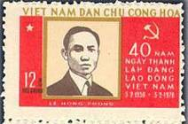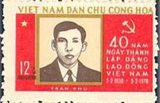
595 596
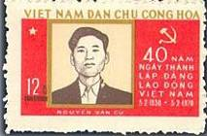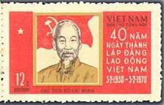
597 598
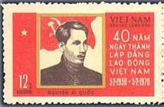
599
595 12 xu - Ле Хонг Фонг (1902-1942) – активный член Вьетнамской Рабочей партии и - -
общественный деятель
596 12 xu - Тран Фонг (1904-1931) – активный член Вьетнамской Рабочей партии и - -
общественный деятель
597 12 xu - Нгуен Ван Ку (1904-1931) – активный член Вьетнамской Рабочей партии и - -
общественный деятель
598 12 xu - Хо Ши Мин (1890-1969) – активный член Вьетнамской Рабочей партии и - -
общественный деятель
599 12 xu - Нгуен Ай Квок ( -1930) – активный член Вьетнамской Рабочей партии и - -
общественный деятель
СЦЕПКИ МАРОК.
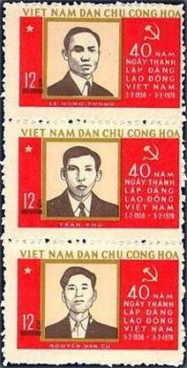
595-597
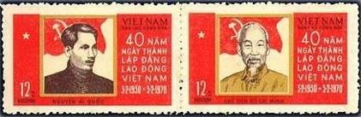
598-599
NN по каталогу Номинал  Michel Ivert марки | Цена по каталогу  GSB (2024 г.) (руб)  чист. гаш. | Цена по каталогу Michel (2015 г.) (евро)  чист. гаш. | Наличие марок, которые  Вы можете приобрести  чист. гаш.
595 655 12 xu  596 656 12 xu  597 657 12 xu  598 659 12 xu  599 658 12 xu  595-597 (сцепка)  598-599 (сцепка) | 50 40  50 40  50 40  50 40  50 40  150 120  100 80 | 1.0 0.8  1.0 0.8  1.0 0.8  1.0 0.8  1.0 0.8  3.0 2.4  2.0 1.6 | 1 1  0 1  0 2  0 1  0 1  0 0  0 0

1970. Март. Счастливое детство. Печать: офсет на бумаге без клея. Греб. 12. Марки много-
цветные. Тиражи:
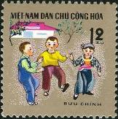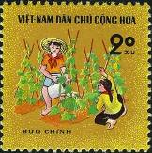
600 601 602
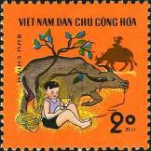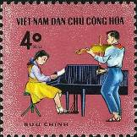
603 604 605
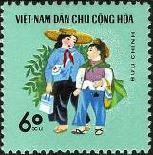
606 607
600 12 xu - Дети с игрушками - -
601 12 xu - Три мальчика во дворе детского сада - -
602 20 xu - Уход за посадками растений в саду - -
603 20 xu - Мальчик и буйвол - -
604 30 xu - Девочка кормит цыплят - -
605 40 xu - Мальчик со скрипкой и девочка у пианино - -
606 50 xu - Мальчик с моделью аэроплана - -
607 60 xu - Дети идут в школу - -
NN по каталогу Номинал  Michel Ivert марки | Цена по каталогу  GSB (2024 г.) (руб)  чист. гаш. | Цена по каталогу Michel (2015 г.) (евро)  чист. гаш. | Наличие марок, которые  Вы можете приобрести  чист. гаш.
600 660 12 xu  601 661 12 xu  602 662 20 xu  603 663 20xu  604 664 30 xu  605 665 40 xu  606 666 50 xu  607 667 60 xu | 25 25  25 25  35 25  35 25  40 25  50 25  75 25  100 25 | 0.5 0.5  0.5 0.5  0.7 0.5  0.7 0.5  0.8 0.5  1.0 0.5  1.5 0.5  2.0 0.5 | 0 0  0 0  0 0  0 0  0 1  0 1  0 0  0 1

1970. Апрель. 100 лет со дня рождения Владимира Ильича Ленина (1870-1924).
Печать: офсет на бумаге без клея. Лин. 11. Марки многоцветные. Тиражи:
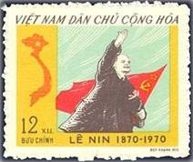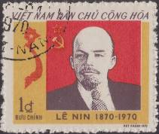
608 609
608 12 xu - Владимир Ильич Ленин и государственный флаг СССР - -
609 1 D - В.И. Ленин – русский политический и общественный деятель - -
NN по каталогу Номинал  Michel Ivert марки | Цена по каталогу  GSB (2023 г.) (руб)  чист. гаш. | Цена по каталогу Michel (2015 г.) (евро)  чист. гаш. | Наличие марок, которые  Вы можете приобрести  чист. гаш.
608 704 12 xu  609 705 1 D | 30 25  200 25 | 0.5 0.5  4.0 0.5 | 0 0  0 0

1970. Апрель. Морские раковины.
Печать: офсет на бумаге без клея. Греб. 12½ : 12 и без зубцов. Марки многоцветные. Тиражи:
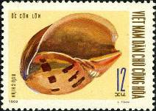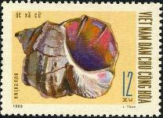
610 611
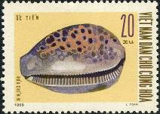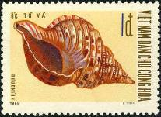
612 613
610 12 xu - Индийская спираль (Melo melo) - -
611 12 xu - Улитка в тюрбане (Turbo sp.) - -
612 20 xu - Каури (Cypraea sp.) - -
613 1 D - Труба тритона (Charonia tritonis) - -
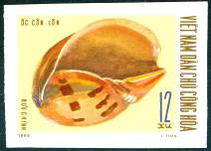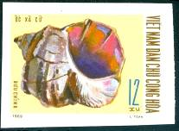
610U 611U
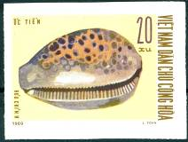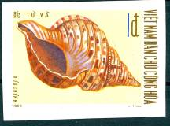
612U 613U
610U 12 xu - Рисунок и цвет марки 610, без зубцов - -
611U 12 xu - Рисунок и цвет марки 611, без зубцов - -
612U 20 xu - Рисунок и цвет марки 612, без зубцов - -
613U 1 D - Рисунок и цвет марки 613, без зубцов - -
NN по каталогу Номинал  Michel Ivert марки | Цена по каталогу  GSB (2024 г.) (руб)  чист. гаш. | Цена по каталогу Michel (2015 г.) (евро)  чист. гаш. | Наличие марок, которые  Вы можете приобрести  чист. гаш.
610 669 12 xu  611 668 12 xu  612 670 20 xu  613 671 1 D  610U - 12 xu  611U - 12 xu  612U - 20 xu  613U - 1 D | 50 25  50 25  75 25  175 25  100 75  100 75  150 125  250 225 | 1.0 0.5  1.0 0.5  1.5 0.5  3.5 0.5  2.0 1.5  2.0 1.5  3.0 2.5  5.0 4.5 | 0 1  0 1  0 1  0 1  0 0  0 0  0 0  0 0

1970. Май. 80 лет со дня рождения Хо Ши Мина (1890-1969).
Печать: офсет на бумаге без клея. Лин. 11. Марки многоцветные. Тиражи:
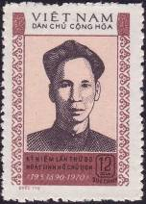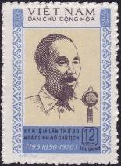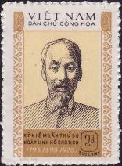
614 615 616
614 12 xu - Хо Ши Мин – молодые годы - -
615 12 xu - Президент Хо Ши Мин во время выступления - -
616 2 D - Хо Ши Мин – видный общественный и политический деятель Вьетнама - -
ПОЧТОВЫЕ БЛОКИ. Печать: офсет на бумаге без клея. Без зубцов. Размеры блоков: 13,3 х 9,3 см.
Многоцветные. Тиражи: .
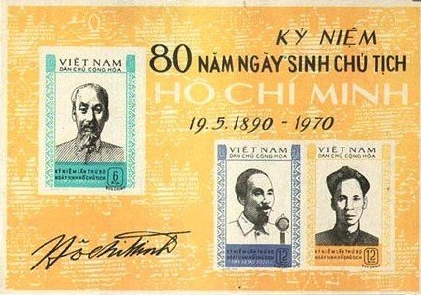
BL A9
BL A9 6 xu + 12 xu + 12 xu - Хо Ши Мин. В блоке беззубцовые марки А616, В616, С616 - -
(с рисунками марок 614, 615, 616)
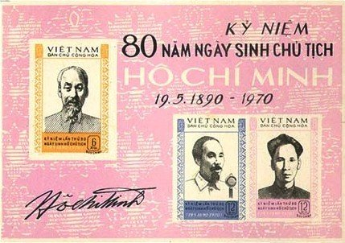
BL B9
BL В9 6 xu + 12 xu + 12 xu - Хо Ши Мин. В блоке беззубцовые марки D616, В616, E616 - -
(с рисунками марок 614, 615, 616)
NN по каталогу Номинал  Michel Ivert марки | Цена по каталогу  GSB (2024 г.) (руб)  чист. гаш. | Цена по каталогу Michel (2015 г.) (евро)  чист. гаш. | Наличие марок, которые  Вы можете приобрести  чист. гаш.
614 669 12 xu  615 668 12 xu  616 671 2 D  BL A9 - < >  BL B9 - < > | 25 25  25 25  200 25  400 350  400 350 | 0.5 0.5  0.5 0.5  4.0 0.5  8.0 7.0  8.0 7.0 | 0 0  0 0  0 0  0 0  0 0

1970. Июнь. 1-я Годовщина образования Временного правительства Республики
Южный Вьетнам. Печать: офсет на бумаге без клея. Лин. 11. Марка многоцветная. Тираж:
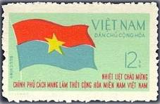
617
617 12 xu - Флаг Вьетконга и Республики Южный Вьетнам - -
NN по каталогу Номинал  Michel Ivert марки | Цена по каталогу  GSB (2024 г.) (руб)  чист. гаш. | Цена по каталогу Michel (2015 г.) (евро)  чист. гаш. | Наличие марок, которые  Вы можете приобрести  чист. гаш.
617 675 12 xu | 75 25 | 1.5 0.5 | 0 0

1970. Июль. Огородно-бахчевые тыквенные культуры.
Печать: офсет на бумаге без клея. Греб. 12 и без зубцов. Марки многоцветные. Тиражи: .
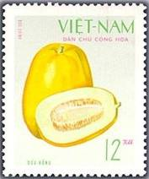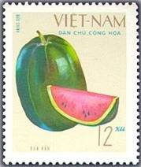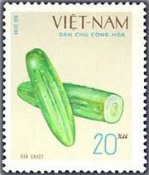
618 619 620
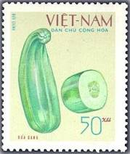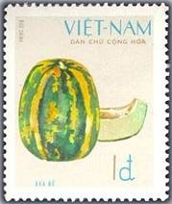
621 622
618 12 xu – Дыня (Melo) - -
619 12 xu – Арбуз (Cytrullus) - -
620 20 xu – Огурец (Kukumis) - -
621 50 xu – Кабачок (Kukurbita) - -
622 1 D – Тыква (Kukurbita) - -
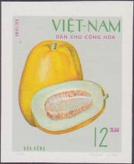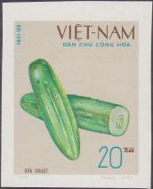
618U 619U 620U
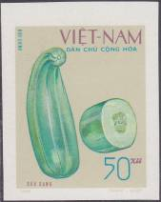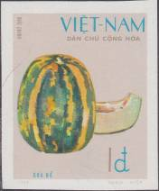
621U 622U
618U 12 xu - Рисунок и цвет марки 618, без зубцов - -
619U 12 xu - Рисунок и цвет марки 619, без зубцов - -
620U 20 xu - Рисунок и цвет марки 620, без зубцов - -
621U 50 xu - Рисунок и цвет марки 621, без зубцов - -
622U 1 D - Рисунок и цвет марки 622, без зубцов - -
NN по каталогу Номинал  Michel Ivert марки | Цена по каталогу  GSB (2024 г.) (руб)  чист. гаш. | Цена по каталогу Michel (2015 г.) (евро)  чист. гаш. | Наличие марок, которые  Вы можете приобрести  чист. гаш.
618 677 12 xu  619 676 12 xu  620 678 20 xu  621 679 50 xu  622 680 1 D  618U - 12 xu  619U - 12 xu  620U - 20 xu  621U - 50 xu  622U - 1 D | 25 25  25 25  40 25  75 25  150 25  75 75  75 75  100 100  150 150  250 250 | 0.5 0.5  0.5 0.5  0.8 0.5  1.5 0.5  3.0 0.5  1.5 1.5  1.5 1.5  2.0 2.0  3.0 3.0  5.0 5.0 | 0 2  0 2  0 4  0 3  0 3  0 0  0 0  0 0  0 0  0 0

1970. Август. Промышленность Вьетнама. Печать: металлография в сочетании с типо-
графской на бумаге без клея. Греб. 11¾. Марки многоцветные. Тиражи: .
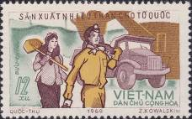
623
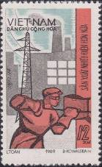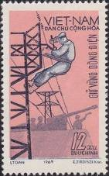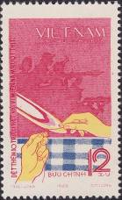
624 625 626
623 12 xu - Шахтёры; экскаватор, загужающий грузовой автомобиль - -
624 12 xu - Электроэнергетика; кочегар на фоне теплоэлектростанции - -
625 12 xu - Электроэнергетика; монтажник линии электропередачи - -
626 12 xu - Текстильная промышленность; руки с ниткой, бобина и ткань - -
NN по каталогу Номинал  Michel Ivert марки | Цена по каталогу  GSB (2024 г.) (руб)  чист. гаш. | Цена по каталогу Michel (2015 г.) (евро)  чист. гаш. | Наличие марок, которые  Вы можете приобрести  чист. гаш.
623 683 12 xu  624 684 12 xu  625 681 12 xu  626 682 12 xu | 45 25  45 25  45 25  45 25 | 0.9 0.5  0.9 0.5  0.9 0.5  0.9 0.5 | 0 0  1 0  0 0  0 0

1970. Август. Сельское хозяйство во Вьетнаме.
Печать: офсет на бумаге без клея. Лин. 11. Марка многоцветная. Тираж: .
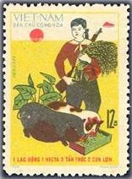
627
627 12 xu - Крестьянская девушка с ружьём и свиньи; надпись: «Один гектар обрабаты- - -
ваемой земли на каждого фермера»
NN по каталогу Номинал  Michel Ivert марки | Цена по каталогу  GSB (2024 г.) (руб)  чист. гаш. | Цена по каталогу Michel (2015 г.) (евро)  чист. гаш. | Наличие марок, которые  Вы можете приобрести  чист. гаш.
627 685 12 xu | 100 25 | 2.0 0.5 | 0 0

1970-1971. 25 лет Демократической Республике Вьетнам.
Печать: офсет на бумаге без клея. Лин. 11. Марки многоцветные. Тиражи: .
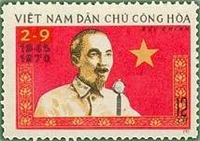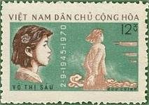
628 629
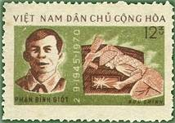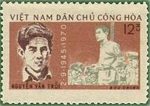
630 631
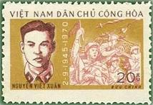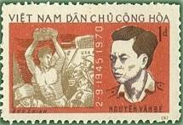
632 633
628 12 xu - Хо Ши Мин провозглашает Республику Вьетнам в 1945 году (09.1970) - -
629 12 xu - Во Тхи Сау; перед расстрелом (09.1970) - -
630 12 xu - Фан Дин Гот подрывает огневое укрепление противника (03.1971) - -
631 12 xu - Нгуен Ван Трой в окружении американских оккупантов (03.1971) - -
632 20 xu - Нгуен Вьет Ксуан воодушевляет войска на бой (09.1970) - -
633 1 D - Нгуен Ван Бе подрывет танк (09.1970) - -
NN по каталогу Номинал  Michel Ivert марки | Цена по каталогу  GSB (2024 г.) (руб)  чист. гаш. | Цена по каталогу Michel (2015 г.) (евро)  чист. гаш. | Наличие марок, которые  Вы можете приобрести  чист. гаш.
628 697 12 xu  629 698 12 xu  630 700 12 xu  631 699 12 xu  632 701 20 xu  633 702 1 D | 20 25  20 25  20 25  20 25  35 25  125 25 | 0.4 0.5  0.4 0.5  0.4 0.5  0.4 0.5  0.7 0.5  2.5 0.5 | 0 1  0 1  0 0  0 1  0 1  0 3

1970. Октябрь. Бананы (различные сорта).
Печать: офсет. Греб. 12 и без зубцов. Марки многоцветные. Тиражи: .
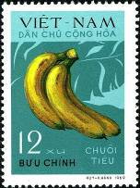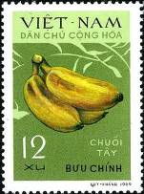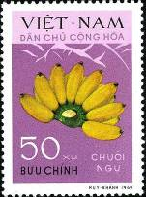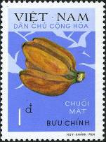
634 635 636 637
634 12 xu – Связка бананов сорта Тьеу - -
635 12 xu – Связка бананов сорта Таи - -
636 50 xu – Связка бананов сорта Нгу - -
637 1 D – Связка бананов сорта Мат - -

634U 635U

636U 637U
634U 12 xu - Рисунок и цвет марки 634, без зубцов - -
635U 12 xu - Рисунок и цвет марки 635, без зубцов - -
636U 50 xu - Рисунок и цвет марки 636, без зубцов - -
637U 1 D - Рисунок и цвет марки 637, без зубцов - -
NN по каталогу Номинал  Michel Ivert марки | Цена по каталогу  GSB (2024 г.) (руб)  чист. гаш. | Цена по каталогу Michel (2015 г.) (евро)  чист. гаш. | Наличие марок, которые  Вы можете приобрести  чист. гаш.
634 686 12 xu  635 687 12 xu  636 688 50 xu  637 689 1 D  634U - 12 xu  635U - 12 xu  636U - 50 xu  637U - 1 D | 40 25  40 25  80 25  100 25  75 75  75 75  175 175  225 225 | 0.8 0.5  0.8 0.5  1.8 0.5  2.6 0.5  1.5 1.5  1.5 1.5  3.5 3.5  5.5 5.5 | 0 4  0 5  0 3  0 3  0 3  0 0  0 0  0 0

1970. Октябрь. Международная конференция: Американская агрессия в Индокитае.
Печать: офсет. Греб. 11. Марка многоцветная. Тираж: .
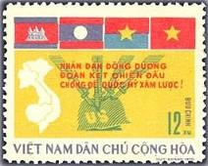
638
638 12 xu - Штыки на оружии протыкающие каску американского солдата; контурная - -
карта Вьетнама; государственные флаги Камбоджи, Лаоса, Южного Вьетна-
ма (Вьетконг) и Демократической Республики Вьетнам.
NN по каталогу Номинал  Michel Ivert марки | Цена по каталогу  GSB (2024 г.) (руб)  чист. гаш. | Цена по каталогу Michel (2015 г.) (евро)  чист. гаш. | Наличие марок, которые  Вы можете приобрести  чист. гаш.
638 690 12 xu | 125 25 | 2.5 0.5 | 0 0

1970. Ноябрь. 150 лет со дня рождения Фридриха Энгельса (1820-1895).
Печать: офсет на бумаге без клея. Лин. 11. Марки многоцветные. Тиражи: .
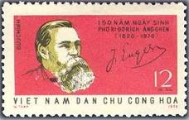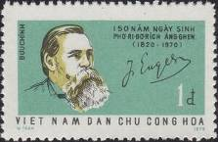
639 640
639 12 xu - Портрет Фридриха Энгельса – немецкого философа и политического деятеля, - -
соратника Карла Маркса (фон красный)
640 1 D - Рисунок марки 639 (фон сине-зелёный) - -
NN по каталогу Номинал  Michel Ivert марки | Цена по каталогу  GSB (2024 г.) (руб)  чист. гаш. | Цена по каталогу Michel (2015 г.) (евро)  чист. гаш. | Наличие марок, которые  Вы можете приобрести  чист. гаш.
639 691 12 xu  640 692 1 D | 50 25  100 25 | 1.0 0.5  2.0 0.5 | 0 1  0 3

1970. Ноябрь. Пресмыкающиеся. Змеи. Печать: глубокая на бумаге без клея. Греб. 12 : 11¾
и без зубцов. Марки многоцветные. Тиражи: .
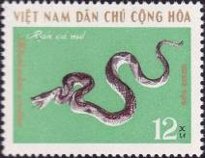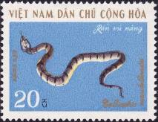
641 642
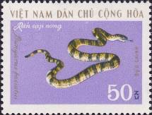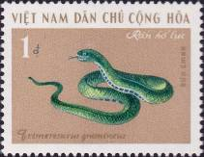
643 644
641 12 xu - Китайский щитомордник (Agkistrodon acutus) - -
642 20 xu - Коралловая змея (Calliophis macclellandi) - -
643 50 xu - Ленточный крайт (Пама) (Bungarus faciatus) - -
644 1 D - Бамбуковая яма (Индийская зелёная гадюка) (Trimeresurus grumineus) - -
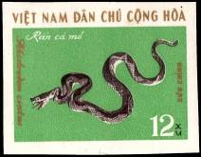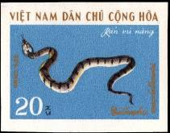
641U 642U
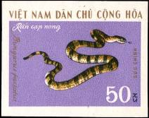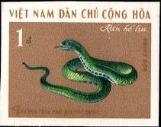
643U 644U
641U 12 xu - Рисунок марки 641, без зубцов - -
642U 20 xu - Рисунок марки 642, без зубцов - -
643U 50 xu - Рисунок марки 643, без зубцов - -
644U 1 D - Рисунок марки 644, без зубцов - -
NN по каталогу Номинал  Michel Ivert марки | Цена по каталогу  GSB (2024 г.) (руб)  чист. гаш. | Цена по каталогу Michel (2015 г.) (евро)  чист. гаш. | Наличие марок, которые  Вы можете приобрести  чист. гаш.
641 693 12 xu  642 694 20 xu  643 695 50 xu  644 696 1 D  641U - 12 xu  642U - 20 xu  643U - 50 xu  644U - 1 D | 45 25  65 25  80 25  130 25  150 150  200 200  250 250  400 400 | 0.9 0.5  1.3 0.5  1.6 0.5  2.7 0.5  3.0 3.0  4.0 4.0  5.0 5.0  8.0 8.0 | 0 0  0 0  0 1  0 0  0 0  0 0  0 0  0 0

1970. Декабрь. 10 лет Национального Фронта Освобождения Южного Вьетнама.
Печать: офсет на бумаге без клея. Лин. 11. Марки многоцветные. Тиражи: .
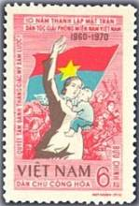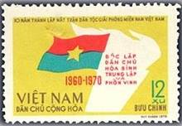
645 646
645 6 xu - Мать и ребёнок на фоне флага Южного Вьетнама (Вьетконга) и полных реши- - -
мости бороться и победить бойцов Национального Фронта Южного Вьетнама
646 12 xu - Флаг Южного Вьетнама и воззвания Программы Национального Фронта Юж- - -
ного Вьетнама
NN по каталогу Номинал  Michel Ivert марки | Цена по каталогу  GSB (2024 г.) (руб)  чист. гаш. | Цена по каталогу Michel (2015 г.) (евро)  чист. гаш. | Наличие марок, которые  Вы можете приобрести  чист. гаш.
645 708 6 xu  646 709 12 xu | 50 25  100 25 | 1.0 0.5  2.0 0.5 | 0 2  0 1

1971. Март. Победа Национального Фронта освобождения Южного Вьетнама в битве под
Трокенцейтом в 1965-1966 г.г. Печать: офсет на бумаге без клея. Лин. 11. Тираж: .
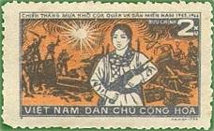
647
647 2 xu – Вьетнамский девушка с оружием на фоне ликующих победителей (коричне- - -
во-оранжевая, чёрная)
NN по каталогу Номинал  Michel Ivert марки | Цена по каталогу  GSB (2024 г.) (руб)  чист. гаш. | Цена по каталогу Michel (2015 г.) (евро)  чист. гаш. | Наличие марок, которые  Вы можете приобрести  чист. гаш.
647 703 2 xu | 100 25 | 2.0 0.5 | 0 0

1971. Апрель. Запуск искусственного спутника Земли Китайской Народной Республикой.
Печать: офсет на бумаге без клея. Лин. 11. Марки многоцветные. Тиражи: .
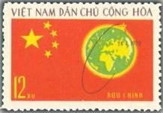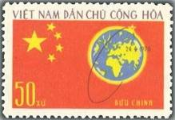
648 649
648 12 xu – Спутник на орбите вокруг Земли на фоне государственного флага Китайской - -
Народной Республики (цвет планеты зелёный)
649 50 xu – Рисунок и цвет марки 648 (цвет планеты синий) - -
NN по каталогу Номинал  Michel Ivert марки | Цена по каталогу  GSB (2024 г.) (руб)  чист. гаш. | Цена по каталогу Michel (2015 г.) (евро)  чист. гаш. | Наличие марок, которые  Вы можете приобрести  чист. гаш.
648 706 12 xu  649 707 50 xu | 100 25  125 25 | 2.0 0.5  2.5 0.5 | 0 0  0 0

1971. Май. 81-я Годовщина со дня рождения Хо Ши Мина (1890-1969).
Печать: офсет на бумаге без клея. Лин. 11. Марки многоцветные. Тиражи: .
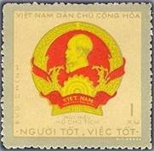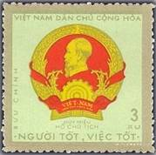
650 651
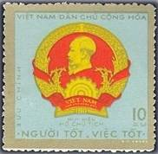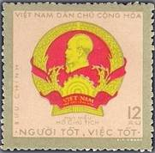
652 653
650 1 xu – Герб Северного Вьетнама с портретом президента Хо Ши Мина (фон жёлтый) - -
651 3 xu – Рисунок марки 650 (фон жёлто-зелёный) - -
652 10 xu – Рисунок марки 650 (фон голубой) - -
653 12 xu – Рисунок марки 650 (фон розовый) - -
ПОЧТОВЫЙ БЛОК. Печать: офсет на бумаге без клея. Без зубцов.. Размер блока: 9,0 х 13,0 см.
Многоцветный. Тираж: .
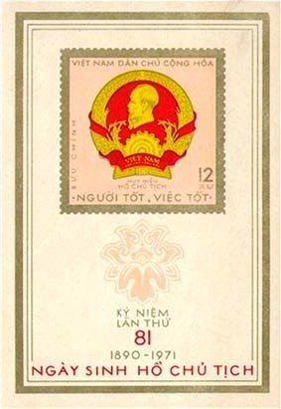
BL10
BL10 12 xu – Герб Северного Вьетнама с портретом президента Хо Ши Мина (фон розовый) - -
На полях блока: орнамент и надпись: «81 год со дня рождения Хо Ши Мина»
NN по каталогу Номинал  Michel Ivert марки | Цена по каталогу  GSB (2024 г.) (руб)  чист. гаш. | Цена по каталогу Michel (2015 г.) (евро)  чист. гаш. | Наличие марок, которые  Вы можете приобрести  чист. гаш.
650 714 1 xu  651 715 3 xu  652 716 10 xu  653 717 12 xu  BL10 BL11 12 xu | 25 20  25 20  35 30  40 35  375 300 | 0.5 0.3  0.5 0.4  0.7 0.6  0.8 0.7  7.5 6.0 | 0 0  0 0  0 0  0 1  0 0

1971. Май. 200 лет восстания в Тай Сон в 1771 году.
Печать: офсет на бумаге без клея. Лин. 11. Марки многоцветные. Тиражи: .
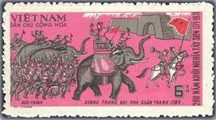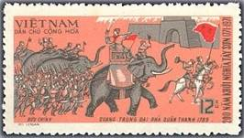
655 656
655 6 xu – Атака на крепость с боевыми слонами (фон каминово-розовый) - -
656 12 xu – Рисунок марки 655 (фон коричнево-оранжевый) - -
NN по каталогу Номинал  Michel Ivert марки | Цена по каталогу  GSB (2024 г.) (руб)  чист. гаш. | Цена по каталогу Michel (2015 г.) (евро)  чист. гаш. | Наличие марок, которые  Вы можете приобрести  чист. гаш.
655 710 6 xu  656 711 12 xu | 50 25  100 25 | 1.0 0.5  2.0 0.5 | 0 0  0 0

1971. Июнь. 100-летие Парижской Коммуны.
Печать: офсет на бумаге без клея. Лин. 12½. Марка многоцветная. Тираж: .
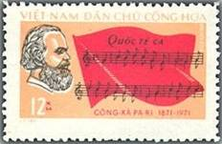
657
657 12 xu – Портрет Карла Маркса (1815-1883) – немецкого политического деятеля, - -
главного идеолога Марксизма и Коммунистического движения; нотная
запись «Интернационала»
NN по каталогу Номинал  Michel Ivert марки | Цена по каталогу  GSB (2024 г.) (руб)  чист. гаш. | Цена по каталогу Michel (2015 г.) (евро)  чист. гаш. | Наличие марок, которые  Вы можете приобрести  чист. гаш.
657 718 12 xu | 75 25 | 1.5 0.5 | 0 0

1971. Июль. 250 лет со дня рождения Хай Туонг Лан Онга (1720-1791).
Печать: офсет на бумаге без клея. Лин. 12½. Марки многоцветные. Тиражи: .
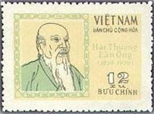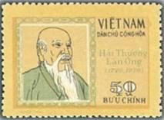
658 659
658 12 xu – Портрет Хай Туонг Лан Онга – выдающегося вьетнамского врача - -
659 50 xu – Рисунок марки 658 (с другими оттенками цвета) - -
NN по каталогу Номинал  Michel Ivert марки | Цена по каталогу  GSB (2024 г.) (руб)  чист. гаш. | Цена по каталогу Michel (2015 г.) (евро)  чист. гаш. | Наличие марок, которые  Вы можете приобрести  чист. гаш.
658 712 12 xu  659 713 50 xu | 75 25  100 25 | 1.5 0.5  2.0 0.5 | 0 1  0 0

1971. Июль. Скульптуры пагоды Тай Фуонг.
Печать: глубокая на бумаге без клея. Греб. 12 и без зубцов. Марки многоцветные. Тиражи: .
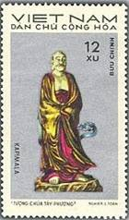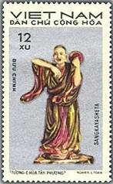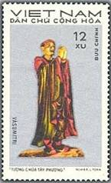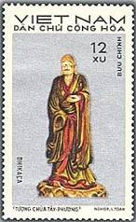
660 661 662 663
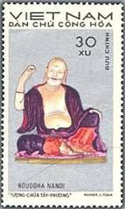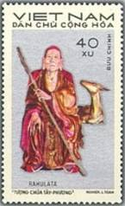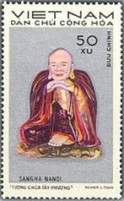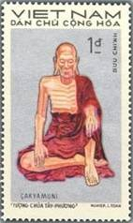
664 665 666 667
660 12 xu – Скульптура Каппимала - -
661 12 xu – Скульптура Сангкаяшета - -
662 12 xu – Скульптура Васумитра - -
663 12 xu – Скульптура Дикача - -
664 30 xu – Скульптура Будда Нанди - -
665 40 xu – Скульптура Рахулата - -
666 50 xu – Скульптура Сангха Нанди - -
667 1 D – Скульптура Шакьямуни - -
------------ ------------- -------------- ------------
660U 661U 662U 663U
------------ ------------- -------------- ------------
664U 665U 666U 667U
660U 12 xu – Рисунок и цвет марки 660, без зубцов - -
661U 12 xu – Рисунок и цвет марки 661, без зубцов - -
662U 12 xu – Рисунок и цвет марки 662, без зубцов - -
663U 12 xu – Рисунок и цвет марки 663, без зубцов - -
664U 30 xu – Рисунок и цвет марки 664, без зубцов - -
665U 40 xu – Рисунок и цвет марки 665, без зубцов - -
666U 50 xu – Рисунок и цвет марки 666, без зубцов - -
667U 1 D – Рисунок и цвет марки 667, без зубцов - -
NN по каталогу Номинал  Michel Ivert марки | Цена по каталогу  GSB (2024 г.) (руб)  чист. гаш. | Цена по каталогу Michel (2015 г.) (евро)  чист. гаш. | Наличие марок, которые  Вы можете приобрести  чист. гаш.
660 719 12 xu  661 720 12 xu  662 721 12 xu  663 722 12 xu  664 723 30 xu  665 724 40 xu  666 725 50 xu  667 726 1 D  660U - 12 xu  661U - 12 xu  662U - 12 xu  663U - 12 xu  664U - 30 xu  665U - 40 xu  666U - 50 xu  667U - 1 D | 30 25  30 25  30 25  30 25  75 25  75 25  125 25  165 25  50 50  50 50  50 50  50 50  100 100  125 125  175 175  250 250 | 0.6 0.5  0.6 0.5  0.6 0.5  0.6 0.5  1.5 0.5  1.5 0.5  2.5 0.5  3.3 0.5  1.0 1.0  1.0 1.0  1.0 1.0  1.0 1.0  2.0 2.0  2.5 2.5  3.5 3.5  5.0 5.0 | 0 0  0 0  0 0  0 0  1 0  0 0  0 0  0 0  0 0  0 0  0 0  0 0  0 0  0 0  0 0  0 0

1971. Сентябрь. 40 лет Вьетнамского Союза рабочей молодёжи.
Печать: офсет на бумаге без клея. Лин. 11. Марка многоцветная. Тираж: .
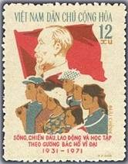
668
668 12 xu – Портрет Хо Ши Мина на фоне красного знамени и демонстрация рабочей - -
молодёжи
NN по каталогу Номинал  Michel Ivert марки | Цена по каталогу  GSB (2024 г.) (руб)  чист. гаш. | Цена по каталогу Michel (2015 г.) (евро)  чист. гаш. | Наличие марок, которые  Вы можете приобрести  чист. гаш.
668 727 12 xu | 75 25 | 1.5 0.5 | 0 0

1971. Сентябрь. Полёт советской АМС «Луна-16» к Луне. Печать: офсет на бумаге без клея.
Лин. 11 и без зубцов. Марки многоцветные. Сцепка марок 669-670. Тиражи: .
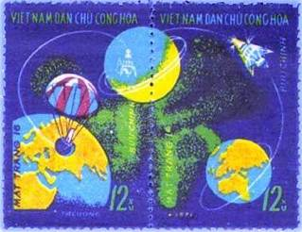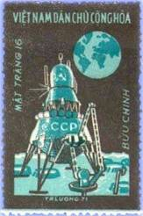
669 670 671
669 12 xu – Полёт от Луны к Земле и посадка модуля АМС «Луна-16» на Зкмлю - -
670 12 xu – Полёт АМС «Луна-16» от Земли к Луне - -
671 1 D – АМС «Луна-16» на поверхности Луны - -
------------- ------------- --------------
669U 670U 671U
669U 12 xu – Рисунок и цвет марки 669, без зубцов - -
670U 12 xu – Рисунок и цвет марки 670, без зубцов - -
671U 1 D – Рисунок и цвет марки 671, без зубцов - -
NN по каталогу Номинал  Michel Ivert марки | Цена по каталогу  GSB (2024 г.) (руб)  чист. гаш. | Цена по каталогу Michel (2015 г.) (евро)  чист. гаш. | Наличие марок, которые  Вы можете приобрести  чист. гаш.
669 693 12 xu  670 694 12 xu  671 696 1 D  669 - 670 (сцепка)  669U - 12 xu  670U - 12 xu  671U - 1 D  669U - 670U (сцепка) | 50 25  50 25  150 30  125 60  125 125  125 125  350 370  275 275 | 1.0 0.5  1.0 0.5  3.0 0.5  2.5 1.2  2.5 2.5  2.5 2.5  7.0 7.0  5.5 5.5 | 0 0  0 0  0 1  0 1  0 0  0 0  0 0  0 0

1971. Октябрь. Полёт советской АМС «Луна-17» к Луне.
Печать: офсет на бумаге без клея. Лин. 11 и без зубцов. Марки многоцветные. Тиражи: .
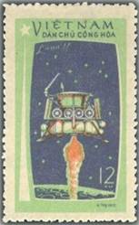
672
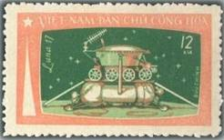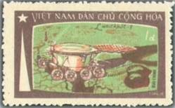
673 674
672 12 xu – Посадка на Луну АМС «Луна-17» с луноходом - -
673 12 xu – АМС «Луна-17» с луноходом на поверхности Луны - -
674 1 D – Движение автоматического вездехода «Луноход-1» по поверхности Луны - -
------------- ------------- --------------
672U 673U 674U
672U 12 xu – Рисунок и цвет марки 672, без зубцов - -
673U 12 xu – Рисунок и цвет марки 673, без зубцов - -
674U 1 D – Рисунок и цвет марки 674, без зубцов - -
NN по каталогу Номинал  Michel Ivert марки | Цена по каталогу  GSB (2024 г.) (руб)  чист. гаш. | Цена по каталогу Michel (2015 г.) (евро)  чист. гаш. | Наличие марок, которые  Вы можете приобрести  чист. гаш.
672 732 12 xu  673 731 12 xu  674 733 1 D  672U - 12 xu  673U - 12 xu  674U - 1 D | 50 25  50 25  150 30  200 200  200 200  400 400 | 1.0 0.5  1.0 0.5  3.0 0.5  4.0 4.0  4.0 4.0  8.0 8.0 | 0 3  0 3  0 3  0 0  0 0  0 0

1971. Октябрь. «Пять тигров» (подборка картин народного творчества).
Печать: офсет на бумаге без клея. Греб. 12 и без зубцов. Марки многоцветные. Тиражи: .
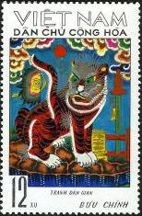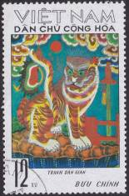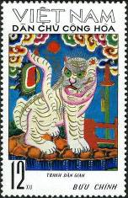
675 676 677
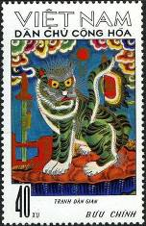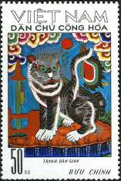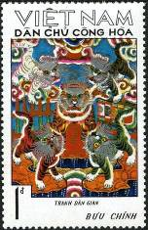
678 679 680
675 12 xu – «Красный тигр» - -
676 12 xu – «Жёлтый тигр» - -
677 12 xu – «Белый тигр» - -
678 40 xu – «Зелёный тигр» - -
679 50 xu – «Чёрный тигр» - -
680 1 D – «Пять тигров» - -

------------- ------------- --------------
675U 676U 677U

------------- ------------- --------------
678U 679U 680U
675U 12 xu – Рисунок и цвет марки 675, без зубцов - -
676U 12 xu – Рисунок и цвет марки 676, без зубцов - -
677U 12 xu – Рисунок и цвет марки 677, без зубцов - -
678U 40 xu – Рисунок и цвет марки 678, без зубцов - -
679U 50 xu – Рисунок и цвет марки 679, без зубцов - -
680U 1 D – Рисунок и цвет марки 680, без зубцов - -
ПОЧТОВЫЙ БЛОК. Печать: офсет на бумаге без клея. Без зубцов.. Размер блока: 9,0 х 12,0 см.
Многоцветный. Тираж: .
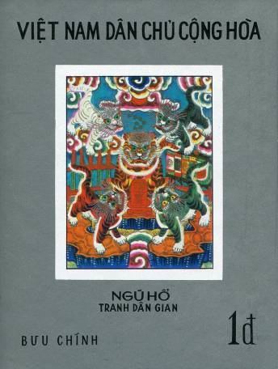
BL11
BL11 1 D – На марке блока: «Пять тигров» (рисунок марки 680) - -
NN по каталогу Номинал  Michel Ivert марки | Цена по каталогу  GSB (2024 г.) (руб)  чист. гаш. | Цена по каталогу Michel (2015 г.) (евро)  чист. гаш. | Наличие марок, которые  Вы можете приобрести  чист. гаш.
675 735 12 xu  676 736 12 xu  677 734 12 xu  678 737 40 xu  679 738 50 xu  680 739 1 D  675U - 12 xu  676U - 12 xu  677U - 12 xu  678U - 40 xu  679U - 50 xu  680U - 1 D  BL11 BL12 1 D | 25 20  25 20  25 20  100 20  125 20  175 20  100 80  100 80  100 80  150 125  200 175  350 300  750 500 | 0.5 0.5  0.5 0.5  0.5 0.5  2.0 0.5  2.5 0.5  3.5 0.5  2.0 2.0  2.0 2.0  2.0 2.0  3.0 3.0  4.0 4.0  7.0 7.0  15.0 15.0 | 1 0  1 0  1 0  1 0  1 1  1 0  0 0  0 0  0 0  0 0  0 0  0 0  1 0

1971. Декабрь. 50 лет Коммунистической партии Китая.
Печать: офсет на бумаге без клея. Лин. 11. Марка многоцветная. Тираж: .
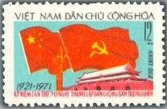
681
681 12 xu – Государственные флаги Китая и Вьетнама; Небесные врата на площади - -
Тянь Ань Мынь в Пекине
NN по каталогу Номинал  Michel Ivert марки | Цена по каталогу  GSB (2024 г.) (руб)  чист. гаш. | Цена по каталогу Michel (2015 г.) (евро)  чист. гаш. | Наличие марок, которые  Вы можете приобрести  чист. гаш.
681 740 12 xu | 80 25 | 1.6 0.5 | 0 0

1971. Декабрь. 50 лет Монгольской Народной Республики.
Печать: офсет на бумаге без клея. Лин. 11. Марка многоцветная. Тираж: .
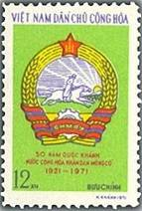
682
682 12 xu – Государственный герб Монгольской Народной Республики - -
NN по каталогу Номинал  Michel Ivert марки | Цена по каталогу  GSB (2024 г.) (руб)  чист. гаш. | Цена по каталогу Michel (2015 г.) (евро)  чист. гаш. | Наличие марок, которые  Вы можете приобрести  чист. гаш.
682 741 12 xu | 80 25 | 1.6 0.5 | 0 0

1972. Январь. Народные гравюры Донг Хо.
Печать: офсет на бумаге без клея. Лин. 11 и без зубцов. Марки многоцветные. Тиражи: .
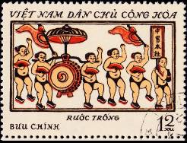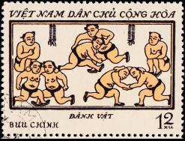
683 684
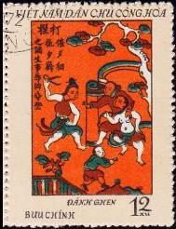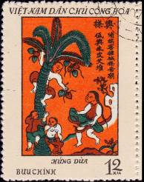
685 686
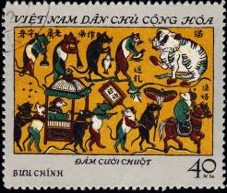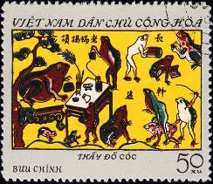
687 688
683 12 xu – «Барабанная процессия» - -
684 12 xu – «Национальная борьба» - -
685 12 xu – «Сцена ревности» - -
686 12 xu – «Сбор кокосовых орехов» - -
687 40 xu – «Мышинная свадьба» - -
688 50 xu – «Жабья школа» - -
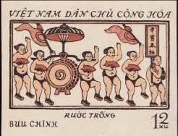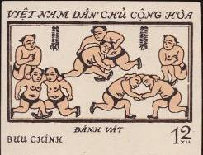
683U 684U
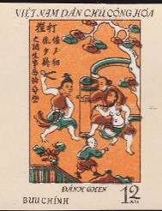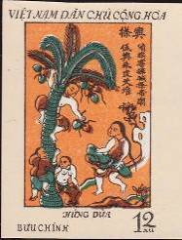
685U 686U
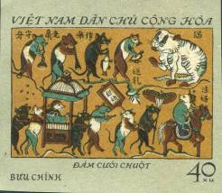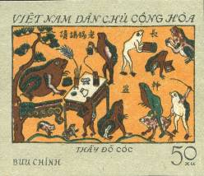
687U 688U
683U 12 xu – Рисунок и цвет марки 683, без зубцов - -
684U 12 xu – Рисунок и цвет марки 684, без зубцов - -
685U 12 xu – Рисунок и цвет марки 685, без зубцов - -
686U 12 xu – Рисунок и цвет марки 686, без зубцов - -
687U 40 xu – Рисунок и цвет марки 687, без зубцов - -
688U 50 xu – Рисунок и цвет марки 688, без зубцов - -
СЦЕПКИ МАРОК. Расположение сцепок Тет-Беш.
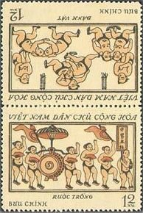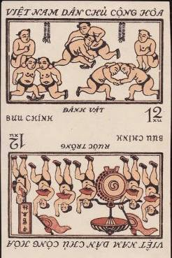
683 - 684 683U - 684U
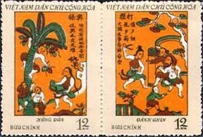
685 - 686
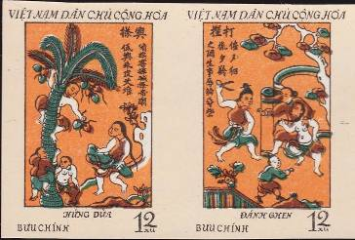
685U - 686U
NN по каталогу Номинал  Michel Ivert марки | Цена по каталогу  GSB (2024 г.) (руб)  чист. гаш. | Цена по каталогу Michel (2015 г.) (евро)  чист. гаш. | Наличие марок, которые  Вы можете приобрести  чист. гаш.
683 742 12 xu  684 743 12 xu  685 745 12 xu  686 744 12 xu  687 746 40 xu  688 747 50 xu  683 - 684 (сцепка)  685 - 686 (сцепка)  683U - 12 xu  684U - 12 xu  685U - 12 xu  686U - 12 xu  687U - 40 xu  688U - 50 xu  683U - 684U (сцепка)  685U - 684U (сцепка) | 50 40  50 40  50 40  50 40  125 50  175 50  125 100  125 100  50 40  50 40  50 40  50 40  175 175  225 225  125 100  125 100 | 1.0 1.0  1.0 1.0  1.0 1.0  1.0 1.0  2.5 1.0  3.5 1.0  2.0 2.0  2.0 2.0  1.0 1.0  1.0 1.0  1.0 1.0  1.0 1.0  3.5 3.5  4.5 4.5  2.0 2.0  2.0 2.0 | 0 0  0 0  0 0  0 0  1 2  1 2  0 1  0 1  0 0  0 0  0 0  0 0  0 0  0 0  0 0  0 0

1972. Май. 3-й Национальный Конгресс Профессиональных Союзов.
Печать: офсет на бумаге без клея. Лин. 11. Тиражи: .
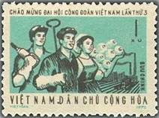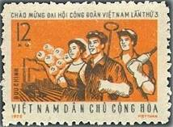
689 690
689 1 xu – Рабочие: шахтёр, металлург, ткачиха (зелёно-синяя, чёрная) - -
690 12 xu – Рабочие: ткачиха, металлург, шахтёр (красно-оранжевая, чёрная) - -
NN по каталогу Номинал  Michel Ivert марки | Цена по каталогу  GSB (2024 г.) (руб)  чист. гаш. | Цена по каталогу Michel (2015 г.) (евро)  чист. гаш. | Наличие марок, которые  Вы можете приобрести  чист. гаш.
689 748 1 xu  690 749 12 xu | 50 25  50 25 | 1.0 0.5  1.0 0.5 | 0 0  0 0

1972. Май. 25-я Годовщина Общенациональной войны сопротивления американской
оккупации. Печать: офсет на бумаге без клея. Лин. 11. Марки многоцветные. Тиражи: .
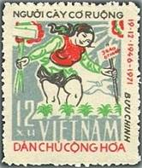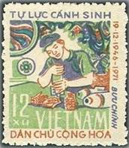
691 692
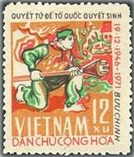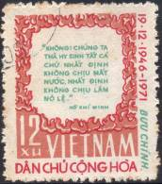
693 694
691 12 xu – Земля для земледельцев - -
692 12 xu – Рабочий за изготовлением боеприпасов - -
693 12 xu – Вьетнамский солдат с ручным гранатомётом - -
694 12 xu – Фрагмент из текста обращения Хо Ши Мина - -
NN по каталогу Номинал  Michel Ivert марки | Цена по каталогу  GSB (2024 г.) (руб)  чист. гаш. | Цена по каталогу Michel (2015 г.) (евро)  чист. гаш. | Наличие марок, которые  Вы можете приобрести  чист. гаш.
691 753 12 xu  692 751 12 xu  693 752 12 xu  694 750 12 xu | 40 25  40 25  40 25  40 25 | 0.8 0.5  0.8 0.5  0.8 0.5  0.8 0.5 | 0 1  0 0  0 0  0 0

1972. Май. 82-я Годовщина со дня рождения Хо Ши Мина (1890-1969).
Печать: офсет на бумаге без клея. Лин. 11. Марки многоцветные. Тиражи: .
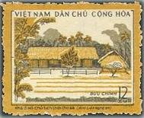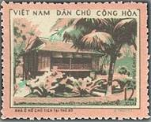
695 696
695 12 xu – Дом в котором родился и вырос Хо Ши Мин - -
696 12 xu – Дом Хо Ши Мина на сваях в Ханое - -
NN по каталогу Номинал  Michel Ivert марки | Цена по каталогу  GSB (2024 г.) (руб)  чист. гаш. | Цена по каталогу Michel (2015 г.) (евро)  чист. гаш. | Наличие марок, которые  Вы можете приобрести  чист. гаш.
695 754 12 xu  696 755 12 xu | 75 25  75 25 | 1.5 0.5  1.5 0.5 | 0 0  0 0

1972. Июнь. Сбит 3500-й военный самолёт американских оккупантов над Северным Вьет-
намом. Печать: офсет на бумаге без клея. Лин. 11. Тиражи: .
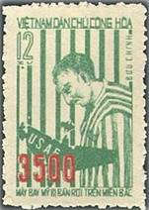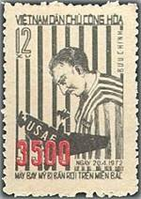
697 698
697 12 xu – Пленный американский военный пилот и сбитый 20.04.1972 г. над небом - -
Северного Вьетнама военный американский самолёт, ; число «3500»
(зелёная, красная)
698 12 xu – Рисунок марки 697; кроме того, на марке в правом нижнем углу надпись: - -
«NGAY 20.4.1972» (чёрная, красная)
NN по каталогу Номинал  Michel Ivert марки | Цена по каталогу  GSB (2024 г.) (руб)  чист. гаш. | Цена по каталогу Michel (2015 г.) (евро)  чист. гаш. | Наличие марок, которые  Вы можете приобрести  чист. гаш.
697 759 12 xu  698 758 12 xu | 125 75  125 75 | 2.5 1.5  2.5 1.5 | 0 3  0 2

1972. Август. 90 лет со дня рождения Георгия Димитрова (1882-1949).
Печать: офсет на бумаге без клея. Лин. 11. Тиражи: .
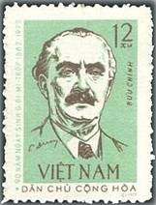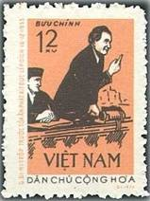
699 700
699 12 xu – Портрет Георгия М. Димитрова – видного болгарского политического и го- - -
сударственного деятеля (тёмно-коричневая, сине-зелёная)
700 12 xu – Выступление Г. Димитрова на Лейпцигском судебном процессе в 1933 году - -
(коричнево-оранжевая, чёрная)
NN по каталогу Номинал  Michel Ivert марки | Цена по каталогу  GSB (2024 г.) (руб)  чист. гаш. | Цена по каталогу Michel (2015 г.) (евро)  чист. гаш. | Наличие марок, которые  Вы можете приобрести  чист. гаш.
699 756 12 xu  700 757 12 xu | 65 25  65 25 | 1.3 0.5  1.3 0.5 | 0 0  0 0

1972. Октябрь. Птицы.
Печать: офсет на бумаге без клея. Греб. 12 и без зубцов. Марки многоцветные. Тиражи: .
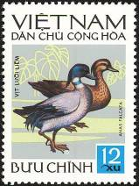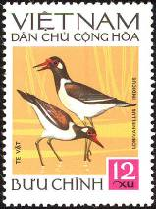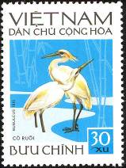
701 702 703
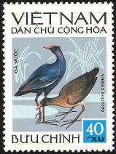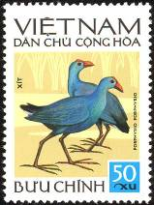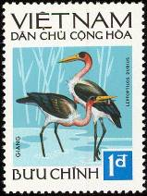
704 705 706
701 12 xu – Косатка (косатый селезень) (Anas falcata) - -
702 12 xu – Украшенный чибис (Lobivanellus indicus) - -
703 30 xu – Египетская цапля (Bubulcus ibis) - -
704 40 xu – Рогатая камышница (Gallicrex cinerea) - -
705 50 xu – Порфирион (султанка) (Porphyrio porphyrio) - -
706 1 D – Индийский марабу (Leptoptilos dubius) - -

------------- ------------- --------------
701U 702U 703U

------------- ------------- --------------
704U 705U 706U
701U 12 xu – Рисунок и цвет марки 701, без зубцов - -
702U 12 xu – Рисунок и цвет марки 702, без зубцов - -
703U 30 xu – Рисунок и цвет марки 703, без зубцов - -
704U 40 xu – Рисунок и цвет марки 704, без зубцов - -
705U 50 xu – Рисунок и цвет марки 705, без зубцов - -
706U 1 D – Рисунок и цвет марки 706, без зубцов - -
NN по каталогу Номинал  Michel Ivert марки | Цена по каталогу  GSB (2024 г.) (руб)  чист. гаш. | Цена по каталогу Michel (2015 г.) (евро)  чист. гаш. | Наличие марок, которые  Вы можете приобрести  чист. гаш.
701 760 12 xu  702 761 12 xu  703 762 30 xu  704 763 40 xu  705 764 50 xu  706 765 1 D  701U - 12 xu  702U - 12 xu  703U - 30 xu  704U - 40 xu  705U - 50 xu  706U - 1 D | 35 25  35 25  60 25  85 25  125 25  225 25  125 125  125 125  150 150  200 200  250 250  400 400 | 0.7 0.5  0.7 0.5  1.2 0.5  1.7 0.5  2.5 0.5  5.5 0.5  2.5 2.5  2.5 2.5  3.0 3.0  4.0 4.0  5.0 5.0  8.0 8.0 | 0 1  0 1  0 1  0 1  0 1  0 1  0 0  0 0  0 0  0 0  0 0  0 0

1972. Октябрь. Сбит 4000-й военный самолёт американских оккупантов над Северны Вьет-
намом. Печать: офсет на бумаге без клея. Лин. 11 и без зубцов. Марки многоцветные. Тиражи: .
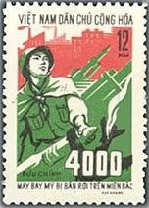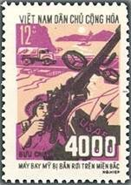
707 708
707 12 xu – Боец вьетнамской противовоздушной обороны со снарядом и сбитый над - -
небом Северного Вьетнама военный американский самолёт, ; число «4000»
708 12 xu – Боец вьетнамской противовоздушной обороны у зенитного орудия и сбитый - -
над небом Северного Вьетнама военный американский самолёт, ; число «4000»

------------- --------------
707U 708U
707U 12 xu – Рисунок и цвет марки 707, без зубцов - -
708U 12 xu – Рисунок и цвет марки 708, без зубцов - -
NN по каталогу Номинал  Michel Ivert марки | Цена по каталогу  GSB (2024 г.) (руб)  чист. гаш. | Цена по каталогу Michel (2015 г.) (евро)  чист. гаш. | Наличие марок, которые  Вы можете приобрести  чист. гаш.
707 766 12 xu  708 767 12 xu  707U - 12 xu  708U - 12 xu | 175 50  175 50  225 225  225 225 | 3.5 1.0  3.5 1.0  4.5 4.5  4.5 4.5 | 0 0  0 0  0 0  0 0

1972. Декабрь. Народные танцы Высоких плато Тай Нгуен.
Печать: офсет на бумаге без клея. Лин. 12¼ и без зубцов. Марки многоцветные. Тиражи: .
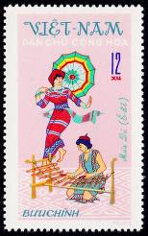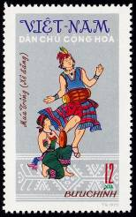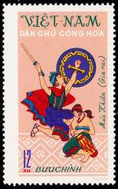
709 710 711
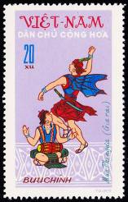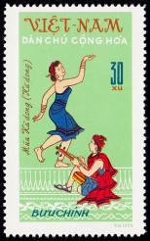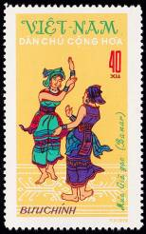
712 713 714
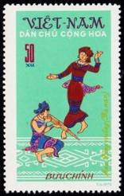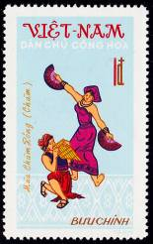
715 716
709 12 xu – Танец с зонтиком - -
710 12 xu – Барабанный танец Седанга - -
711 12 xu – Танец с щитом - -
712 20 xu – Танец «На лошадях» - -
713 30 xu – Народный танец - -
714 40 xu – Танец «Отбивание риса» - -
715 50 xu – Танец с гонгом Бахнар - -
716 1D – Танец с веерами Чам Ронг - -

------------- -------------- --------------
709U 710U 711U

------------- -------------- --------------
712U 713U 714U

-------------- --------------
715U 716U
709U 12 xu – Рисунок и цвет марки 709, без зубцов - -
710U 12 xu – Рисунок и цвет марки 710, без зубцов - -
711U 12 xu – Рисунок и цвет марки 711, без зубцов - -
712U 20 xu – Рисунок и цвет марки 712, без зубцов - -
713U 30 xu – Рисунок и цвет марки 713, без зубцов - -
714U 40 xu – Рисунок и цвет марки 714, без зубцов - -
715U 50 xu – Рисунок и цвет марки 715, без зубцов - -
716U 1D – Рисунок и цвет марки 716, без зубцов - -
NN по каталогу Номинал  Michel Ivert марки | Цена по каталогу  GSB (2024 г.) (руб)  чист. гаш. | Цена по каталогу Michel (2015 г.) (евро)  чист. гаш. | Наличие марок, которые  Вы можете приобрести  чист. гаш.
709 768 12 xu  710 769 12 xu  711 770 12 xu  712 771 20 xu  713 772 30 xu  714 773 40 xu  715 774 50 xu  716 775 1 D  709U - 12 xu  710U - 12 xu  711U - 12 xu  712U - 20 xu  713U - 30 xu  714U - 40 xu  715U - 50 xu  716U - 1 D | 25 20  25 20  25 20  40 25  50 25  60 25  100 25  175 25  25 25  25 25  25 25  40 40  50 50  60 60  100 100  175 175 | 0.5 0.4  0.5 0.4  0.5 0.4  0.8 0.5  1.0 0.5  1.2 0.5  2.0 0.5  3.5 0.5  0.5 0.5  0.5 0.5  0.5 0.5  0.8 0.8  1.0 1.0  1.2 1.2  2.0 2.0  3.5 3.5 | 0 0  0 0  0 0  0 0  0 0  0 0  0 1  0 1  0 0  0 0  0 0  0 0  0 0  0 0  0 0  0 0

1972. Декабрь. Полёт советского космического корабля «Союз-11».
Печать: офсет на бумаге без клея. Лин. 11 и без зубцов. Тиражи: .
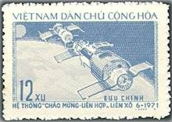
717 718
717 12 xu – Стыковка орбитальной станции «Салют» с космческим кораблём «Союз-11» - -
(запущен 06.06.1971 г.) (светло-синяя, синяя)
718 1D – Команда советских лётчиков-космонавтов: Г.Т. Добровольский, В.Н. Волков - -
и В.И. Пацаев, осуществивших групповой полёт на космическом корабле
«Союз-11» (коричневая)

------------- --------------
717U 718U
717U 12 xu – Рисунок и цвет марки 717, без зубцов - -
718U 1D – Рисунок и цвет марки 718, без зубцов - -
NN по каталогу Номинал  Michel Ivert марки | Цена по каталогу  GSB (2024 г.) (руб)  чист. гаш. | Цена по каталогу Michel (2015 г.) (евро)  чист. гаш. | Наличие марок, которые  Вы можете приобрести  чист. гаш.
717 776 12 xu  718 777 1 D  717U - 12 xu  718U - 1 D | 55 25  125 25  125 125  225 225 | 1.0 0.5  2.5 0.5  2.5 2.5  4.5 4.5 | 0 2  0 2  0 0  0 0

1973. Февраль. Дикие животные (1-й выпуск).
Печать: офсет на бумаге без клея. Лин. 12¼ и без зубцов. Марки многоцветные. Тиражи: .
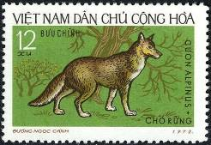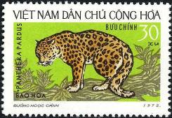
719 720
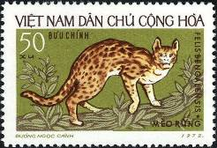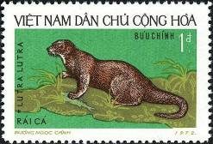
721 722
719 12 xu – Красный волк (горный волк) (Cuon alpinus) - -
720 30 xu – Леопард (барс, пантера) (Panthera pardus) - -
721 50 xu – Бенгальская леопардовая кошка (Felis bengalensis) - -
722 1 D – Выдра (речная выдра) (Lutra lutra) - -

------------- --------------
719U 720U

------------- --------------
721U 722U
719U 12 xu – Рисунок и цвет марки 719, без зубцов - -
720U 30 xu – Рисунок и цвет марки 720, без зубцов - -
721U 50 xu – Рисунок и цвет марки 721, без зубцов - -
722U 1 D – Рисунок и цвет марки 722, без зубцов - -
NN по каталогу Номинал  Michel Ivert марки | Цена по каталогу  GSB (2024 г.) (руб)  чист. гаш. | Цена по каталогу Michel (2015 г.) (евро)  чист. гаш. | Наличие марок, которые  Вы можете приобрести  чист. гаш.
719 786 12 xu  720 787 30 xu  721 788 50 xu  722 789 1 D  719U - 12 xu  720U - 30 xu  721U - 50 xu  722U - 1 D | 35 25  60 25  125 25  175 25  125 125  175 175  250 250  300 300 | 0.7 0.5  1.2 0.5  2.5 0.5  3.5 0.5  2.5 2.5  3.5 3.5  5.0 5.0  6.0 6.0 | 0 0  0 1  0 0  0 0  0 0  0 0  0 0  0 0

1973. Февраль. 500 лет со дня рождения Николая Коперника (1473-1543).
Печать: офсет на бумаге без клея. Лин. 11. Марки многоцветные. Тиражи: .
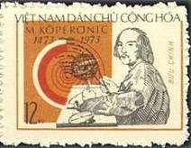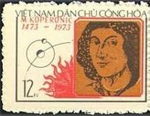
723 724
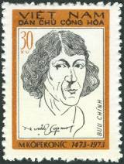
725
723 12 xu – Николай Коперник с глобусом перед картой гелиоцентрической системы - -
724 12 xu – Николай Коперник и схематическое изображение Солнца и орбиты Земли - -
и Луны
725 30 xu – Портрет польского астронома Николая Коперника с его факсимиле - -
СЦЕПКА.
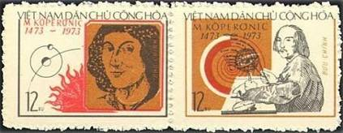
723 - 724
NN по каталогу Номинал  Michel Ivert марки | Цена по каталогу  GSB (2024 г.) (руб)  чист. гаш. | Цена по каталогу Michel (2015 г.) (евро)  чист. гаш. | Наличие марок, которые  Вы можете приобрести  чист. гаш.
723 779 12 xu  724 778 12 xu  725 780 30 xu  723-725 (сцепка) | 60 40  65 40  100 50  125 80 | 1.2 0.8  1.3 0.8  2.0 1.0  2.5 1.6 | 0 0  1 0  0 0  0 0

1973. Апрель. Древние гравюры на бронзовых барабанах Нгок Лу.
Печать: офсет на бумаге без клея. Лин. 11. Тиражи: .
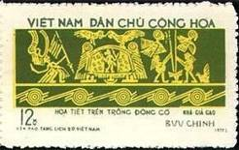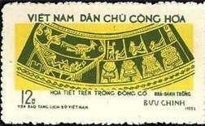
726 727
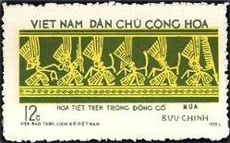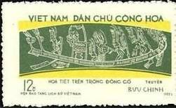
728 729
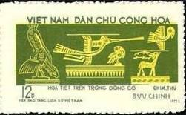
728
726 12 xu – Гравюра: «Торжественная процессия» (жёлтая, чёрно-зелёная) - -
727 12 xu – Гравюра: «Растирание риса» (жёлтая, чёрно-зелёная) - -
728 12 xu – Гравюра: «Танцоры» (жёлтая, чёрно-зелёная) - -
729 12 xu – Гравюра: «Военное каноэ» (жёлтая, оливково-зелёная) - -
730 12 xu – Гравюра: «Птицы и звери» (жёлтая, оливково-зелёная) - -
СЦЕПКА.
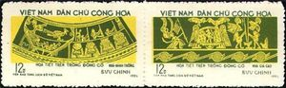
726 - 727
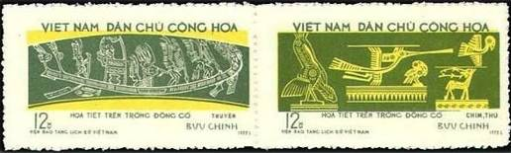
729 - 730
NN по каталогу Номинал  Michel Ivert марки | Цена по каталогу  GSB (2024 г.) (руб)  чист. гаш. | Цена по каталогу Michel (2015 г.) (евро)  чист. гаш. | Наличие марок, которые  Вы можете приобрести  чист. гаш.
726 782 12 xu  727 781 12 xu  728 783 12 xu  729 784 12 xu  730 785 12 xu  726-727 (сцепка)  729-730 (сцепка) | 40 25  40 25  40 25  40 25  40 25  100 50  100 50 | 0.8 0.5  0.8 0.5  0.8 0.5  0.8 0.5  0.8 0.5  2.0 1.0  2.0 1.0 | 0 0  0 0  0 0  0 0  0 0  0 0  0 0

1973. Май. Дикие животные (2-й выпуск).
Печать: офсет на бумаге без клея. Греб. 12 : 12½ и без зубцов. Марки многоцветные. Тиражи: .
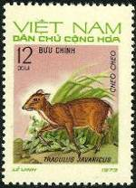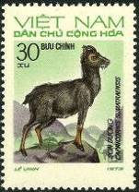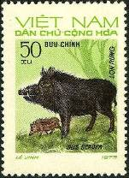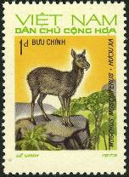
731 732 733 734
731 12 xu – Малый оленёк (канчиль, мышиный олень) (Tragulus javanicus) - -
732 30 xu – Суматранский серау (Capricornis sumatraensis) - -
733 50 xu – Кабан (дикая свинья) (Sus scrofa) - -
734 1 D – Кабарга (сибирская кабарга) (Moschus moschiferus) - -
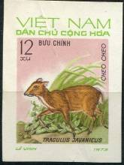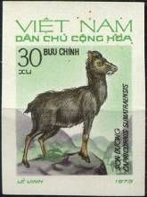
731U 732U
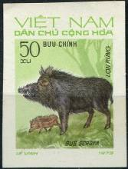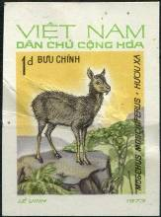
733U 734U
731U 12 xu – Рисунок и цвет марки 731, без зубцов - -
732U 30 xu – Рисунок и цвет марки 732, без зубцов - -
733U 50 xu – Рисунок и цвет марки 733, без зубцов - -
734U 1 D – Рисунок и цвет марки 734, без зубцов - -
NN по каталогу Номинал  Michel Ivert марки | Цена по каталогу  GSB (2024 г.) (руб)  чист. гаш. | Цена по каталогу Michel (2015 г.) (евро)  чист. гаш. | Наличие марок, которые  Вы можете приобрести  чист. гаш.
731 790 12 xu  732 791 30 xu  733 792 50 xu  734 793 1 D  731U - 12 xu  732U - 30 xu  733U - 50 xu  734U - 1 D | 25 25  50 25  75 25  100 25  50 50  100 100  175 175  250 250 | 0.5 0.5  1.0 0.5  1.5 0.5  2.0 0.5  1.0 1.0  2.5 2.5  3.5 3.5  5.0 5.0 | 0 0  0 0  0 0  0 0  0 0  0 0  0 0  0 0

1973. Июль. Птицы.
Печать: офсет на бумаге без клея. Греб. 12 и без зубцов. Марки многоцветные. Тиражи: .
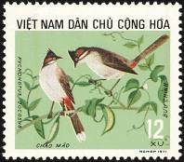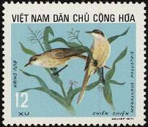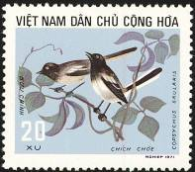
735 736 737
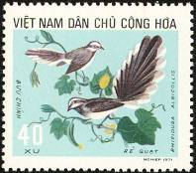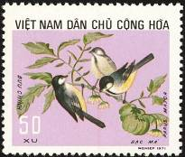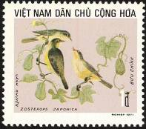
738 739 740
735 12 xu – Бюльбюль краснощёкий (Pycnonotus jocosus) - -
736 12 xu – Болотная длинохвостая камышовка (Megalurus palustris) - -
737 20 xu – Сорочий шама-дрозд (индийская сорочья славка) - -
738 40 xu – Белошейная веерохвостка (Rhipidura albicollis) - -
739 50 xu – Большая синица (большак) (Parus major) - -
740 1 D – Японская белоглазка (Zosterops japonicus) - -
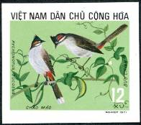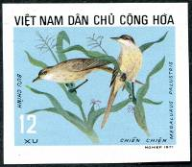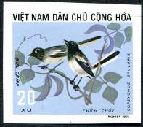
735U 736U 737U
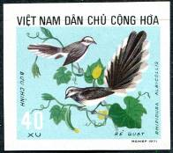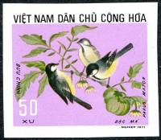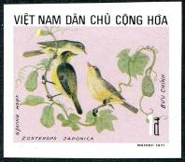
738U 739U 740U
735U 12 xu – Рисунок и цвет марки 735, без зубцов - -
736U 12 xu – Рисунок и цвет марки 736, без зубцов - -
737U 20 xu – Рисунок и цвет марки 737, без зубцов - -
738U 40 xu – Рисунок и цвет марки 738, без зубцов - -
739U 50 xu – Рисунок и цвет марки 739, без зубцов - -
740U 1 D – Рисунок и цвет марки 740, без зубцов - -
NN по каталогу Номинал  Michel Ivert марки | Цена по каталогу  GSB (2024 г.) (руб)  чист. гаш. | Цена по каталогу Michel (2015 г.) (евро)  чист. гаш. | Наличие марок, которые  Вы можете приобрести  чист. гаш.
735 795 12 xu  736 794 12 xu  737 796 20 xu  738 797 40 xu  739 798 50 xu  740 799 1 D  735U - 12 xu  736U - 12 xu  737U - 20 xu  738U - 40 xu  739U - 50 xu  740U - 1 D | 30 25  30 25  50 25  75 25  100 25  125 25  50 50  50 50  100 100  175 175  200 200  275 275 | 0.5 0.5  0.5 0.5  1.0 0.5  1.5 0.5  2.0 0.5  2.5 0.5  1.0 1.0  1.0 1.0  2.0 2.0  3.5 3.5  4.0 4.0  5.5 5.5 | 0 0  0 1  0 0  0 0  0 0  0 0  0 0  0 0  0 0  0 0  0 0  0 0

741 - 742 ???

1973. Сентябрь. Молодёжное движение «Трижды готовы».
Печать: офсет на бумаге без клея. Лин. 11. Марки многоцветные. Тиражи: .
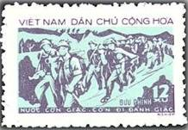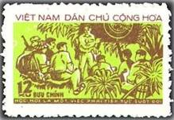
743 744
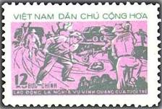
745
743 12 xu – «Готовы к бою» - -
744 12 xu – «Готовы учиться» - -
745 12 xu – «Готовы трудиться» - -
NN по каталогу Номинал  Michel Ivert марки | Цена по каталогу  GSB (2024 г.) (руб)  чист. гаш. | Цена по каталогу Michel (2015 г.) (евро)  чист. гаш. | Наличие марок, которые  Вы можете приобрести  чист. гаш.
743 801 12 xu  744 800 12 xu  745 802 12 xu | 45 25  45 25  45 25 | 0.9 0.5  0.9 0.5  0.9 0.5 | 0 0  0 0  0 0

1973. Сентябрь. 25 лет Корейской Народной Демократической Республики.
Печать: офсет на бумаге без клея. Лин. 11. Марка многоцветная. Тираж: .
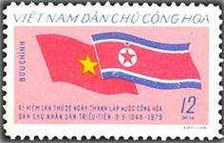
746
746 12 xu – Государственные флаги Северного Вьетнама и Северной Кореи - -
NN по каталогу Номинал  Michel Ivert марки | Цена по каталогу  GSB (2024 г.) (руб)  чист. гаш. | Цена по каталогу Michel (2015 г.) (евро)  чист. гаш. | Наличие марок, которые  Вы можете приобрести  чист. гаш.
746 803 12 xu | 75 25 | 1.5 0.5 | 0 0

1973. Октябрь. Противовоздушная оборона Северного Вьетнама успешно сбивает амери-
канские военные самолёты. Печать: офсет на бумаге без клея. Лин. 11. Марки многоцветные. Тиражи: .
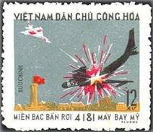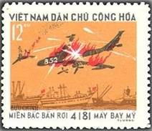
747 748
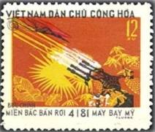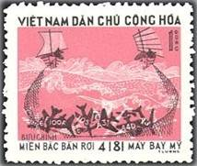
749 750
747 12 xu – Воздушный бой над Ханоем; сбит американский военный самолёт Б-52 - -
748 12 xu – Американский военный самолёт Б-52 (летающая крепость) взорвался над - -
Хайфоном
749 12 xu – Американский военный самолёт Ф-111 сбит зенитными орудиями ПВО - -
Северного Вьетнама
750 1 D – Обломки американских военных самолётов в Восточном море - -
NN по каталогу Номинал  Michel Ivert марки | Цена по каталогу  GSB (2024 г.) (руб)  чист. гаш. | Цена по каталогу Michel (2015 г.) (евро)  чист. гаш. | Наличие марок, которые  Вы можете приобрести  чист. гаш.
747 804 12 xu  748 805 12 xu  749 806 12 xu  750 807 1 D | 75 30  75 30  75 30  200 30 | 1.5 0.6  1.5 0.6  1.5 0.6  4.0 0.6 | 0 0  0 0  0 0  0 0

1974. Февраль. Азиатские слоны (Elephas maximus).
Печать: офсет на бумаге без клея. Лин. 11½ и без зубцов. Марки многоцветные. Тиражи: .
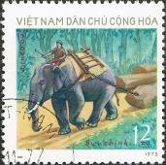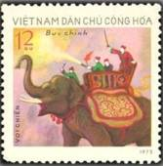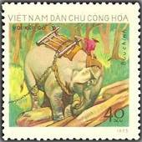
751 752 753
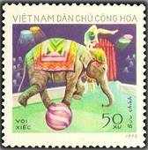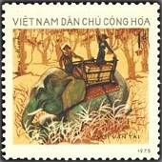
754 755
751 12 xu – Слон с погонщиком, перетаскивающий брёвна - -
752 12 xu – Слон с праздничным седлом на параде - -
753 40 xu – Слон с погонщиком во время перемещения брёвен - -
754 50 xu – Представление в цирке с участием слона - -
755 1 D – Охота в джунглях на слоне - -
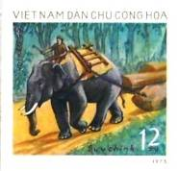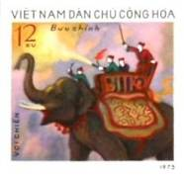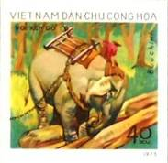
751U 752U 753U
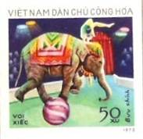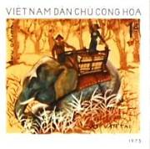
754U 755U
751U 12 xu – Рисунок и цвет марки 751, без зубцов - -
752U 12 xu – Рисунок и цвет марки 752, без зубцов - -
753U 40 xu – Рисунок и цвет марки 753, без зубцов - -
754U 50 xu – Рисунок и цвет марки 754, без зубцов - -
755U 1 D – Рисунок и цвет марки 755, без зубцов - -
NN по каталогу Номинал  Michel Ivert марки | Цена по каталогу  GSB (2024 г.) (руб)  чист. гаш. | Цена по каталогу Michel (2015 г.) (евро)  чист. гаш. | Наличие марок, которые  Вы можете приобрести  чист. гаш.
751 808 12 xu  752 809 12 xu  753 810 40 xu  754 811 50 xu  755 812 1 D  751U - 12 xu  752U - 12 xu  753U - 40 xu  754U - 50 xu  755U - 1 D | 25 25  25 25  75 25  75 25  150 25  50 50  50 50  100 100  150 150  250 250 | 0.5 0.5  0.5 0.5  1.5 0.5  1.5 0.5  3.0 0.5  1.0 1.0  1.0 1.0  2.0 2.0  3.0 3.0  5.0 5.0 | 0 3  0 0  0 0  0 0  0 0  0 0  0 0  0 0  0 0  0 0

1974 - 1975. Садовые цветы на празднике Тет.
Печать: офсет на бумаге без клея. Лин. 11. Марки многоцветные. Тиражи: .
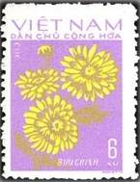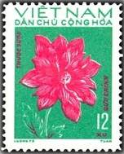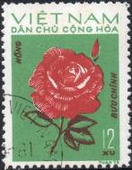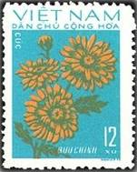
756А 756 757 758
756А 6 xu – Гибридная жёлтая хризантема (Chrysanthemum) (04.1975) - -
756 12 xu – Гибридный георгин (Dahlia) (05.1974) - -
757 12 xu – Роза Грюппа (Rose) (05.1974) - -
758 12 xu – Жёлтая хризантема (Chrysanthemum) (рисунок и цвет марки 756А) (05.1974) - -
NN по каталогу Номинал  Michel Ivert марки | Цена по каталогу  GSB (2024 г.) (руб)  чист. гаш. | Цена по каталогу Michel (2015 г.) (евро)  чист. гаш. | Наличие марок, которые  Вы можете приобрести  чист. гаш.
756A - 6 xu  756 839B 12 xu  757 839C 12 xu  758 839A 12 xu | 2250 2000  45 25  45 25  45 25 | 45.0 40.0  0.9 0.5  0.9 0.5  0.9 0.5 | 0 0  0 1  0 1  0 5

1974. Май. 20 лет Победы при Дьен Бьен Фу.
Печать: офсет на бумаге без клея. Лин. 11. Марки многоцветные. Тиражи: .
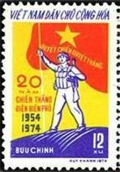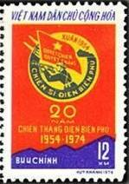
759 760
759 12 xu – Солдат размахивает флагом Победы - -
760 12 xu – Значок участника боёв при Дьен Бьен Фу - -
СЦЕПКА.
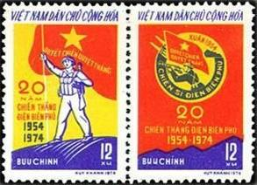
759 - 760
NN по каталогу Номинал  Michel Ivert марки | Цена по каталогу  GSB (2024 г.) (руб)  чист. гаш. | Цена по каталогу Michel (2015 г.) (евро)  чист. гаш. | Наличие марок, которые  Вы можете приобрести  чист. гаш.
759 839D 12 xu  760 839E 12 xu  759- 760 (сцепка) | 65 25  65 25  150 75 | 1.3 0.5  1.3 0.5  3.0 1.5 | 0 0  0 0  0 0

1974. Июнь. Вьетнамское женское движение «Три обязанности».
Печать: офсет на бумаге без клея. Лин. 11. Марки многоцветные. Тиражи: .
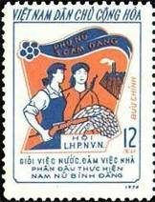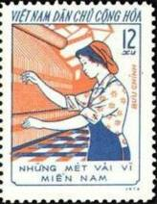
761 762
761 12 xu – Две вьетнамские женщины с оружием - -
762 12 xu – Ткачиха у ткацкого станка - -
СЦЕПКА.
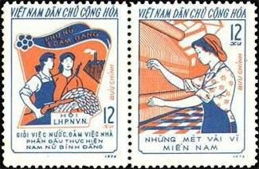
761 - 762
NN по каталогу Номинал  Michel Ivert марки | Цена по каталогу  GSB (2024 г.) (руб)  чист. гаш. | Цена по каталогу Michel (2015 г.) (евро)  чист. гаш. | Наличие марок, которые  Вы можете приобрести  чист. гаш.
761 813 12 xu  762 814 12 xu  761- 762 (сцепка) | 65 25  65 25  150 75 | 1.3 0.5  1.3 0.5  3.0 1.5 | 0 0  0 0  0 0

1974. Июнь. Гибридные (индийские) хризантемы.
Печать: офсет на бумаге без клея. Лин. 12. Марки многоцветные. Тиражи: .
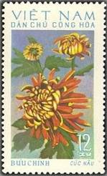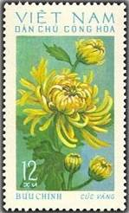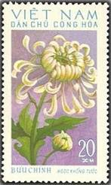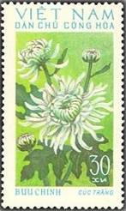
763 764 765 766
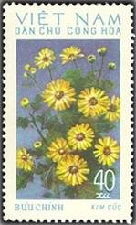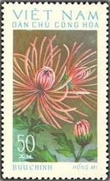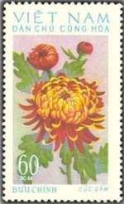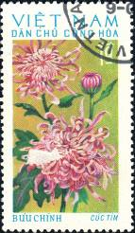
767 768 769 770
763 12 xu – Жёлто-красная хризантема Кук Нау - -
764 12 xu – Жёлтая хризантема Кук Ванг - -
765 20 xu – Жёлто-белая хризантема Кук Нгок Хонг Туок - -
766 30 xu – Белая хризантема Кук Транг - -
767 40 xu – Жёлто-фиолетовая хризантема Ким Кук - -
768 50 xu – Розово-красная хризантема Кук Хонг Ми - -
769 60 xu – Жёлто-красная хризантема Кук Гам (Кукольная) - -
770 1 D – Бело-розовая хризантема Кук Тим - -

------------- -------------- ------------- --------------
763U 764U 765U 766U

------------- -------------- ------------- --------------
767U 768U 769U 770U
763U 12 xu – Рисунок и цвет марки 763, без зубцов - -
764U 12 xu – Рисунок и цвет марки 764, без зубцов - -
765U 20 xu – Рисунок и цвет марки 765, без зубцов - -
766U 30 xu – Рисунок и цвет марки 766, без зубцов - -
767U 40 xu – Рисунок и цвет марки 767, без зубцов - -
768U 50 xu – Рисунок и цвет марки 768, без зубцов - -
769U 60 xu – Рисунок и цвет марки 769, без зубцов - -
770U 1 D – Рисунок и цвет марки 770, без зубцов - -
NN по каталогу Номинал  Michel Ivert марки | Цена по каталогу  GSB (2024 г.) (руб)  чист. гаш. | Цена по каталогу Michel (2015 г.) (евро)  чист. гаш. | Наличие марок, которые  Вы можете приобрести  чист. гаш.
763 816 12 xu  764 815 12 xu  765 817 20 xu  766 818 30 xu  767 819 40 xu  768 820 50 xu  769 821 60 xu  770 822 1 D  763U - 12 xu  764U - 12 xu  765U - 20 xu  766U - 30 xu  767U - 40 xu  768U - 50 xu  769U - 60 xu  770U - 1 D | 25 15  25 15  30 15  40 20  50 30  60 35  75 40  100 70  35 35  35 35  40 40  50 50  60 60  75 75  90 90  120 120 | 0.5 0.3  0.5 0.3  0.6 0.3  0.8 0.4  1.0 0.6  1.2 0.7  1.5 0.8  2.0 1.4  0.7 0.7  0.7 0.7  0.8 0.8  1.0 1.0  1.2 1.2  1.5 1.5  1.8 1.8  2.3 2.3 | 0 0  0 0  0 0  0 0  0 0  0 0  0 0  0 0  0 0  0 0  0 0  0 0  0 0  0 0  0 0  0 0

1974. Август. Технические культуры.
Печать: офсет на бумаге без клея. Лин. 11. Марки многоцветные. Тиражи: .
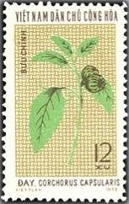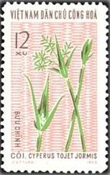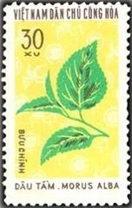
771 772 773
771 12 xu – Короткоплодный белый джут (Corchorus capsularis) - -
772 12 xu – Сыть (циперус) (Cyperus tojet jormis) - -
773 30 xu – Шелковица белая (тутовое дерево) (Morus alba) - -
NN по каталогу Номинал  Michel Ivert марки | Цена по каталогу  GSB (2024 г.) (руб)  чист. гаш. | Цена по каталогу Michel (2015 г.) (евро)  чист. гаш. | Наличие марок, которые  Вы можете приобрести  чист. гаш.
771 823 12 xu  772 824 12 xu  773 825 30 xu | 75 25  75 25  100 25 | 1.5 0.5  1.5 0.5  2.0 0.5 | 0 0  0 0  0 0

1974. Октябрь. Гибридные хризантемы.
Печать: офсет на бумаге без клея. Лин. 11. Марки многоцветные. Тиражи: .
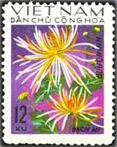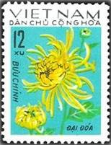
774 775
774 12 xu – Жёлто-белая хризантема Бак Ми - -
775 12 xu – Жёлтая хризантема Диа Доа - -
NN по каталогу Номинал  Michel Ivert марки | Цена по каталогу  GSB (2024 г.) (руб)  чист. гаш. | Цена по каталогу Michel (2015 г.) (евро)  чист. гаш. | Наличие марок, которые  Вы можете приобрести  чист. гаш.
774 826 12 xu  775 827 12 xu | 60 25  60 25 | 1.2 0.5  1.2 0.5 | 0 0  0 0

1974. Октябрь. 20 лет Освобождения Ханоя.
Печать: офсет на бумаге без клея. Лин. 11. Марки многоцветные. Тиражи: .
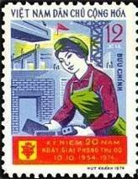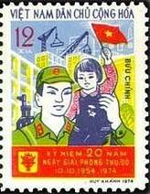
776 777
776 12 xu – Вьетнамская девушка на строительстве жилого дома - -
777 12 xu – Вьетнамский воин Народной Армии с ребёнком на фоне жилищного - -
строительства
СЦЕПКА.
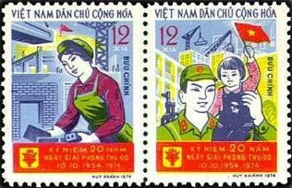
776 - 777
NN по каталогу Номинал  Michel Ivert марки | Цена по каталогу  GSB (2024 г.) (руб)  чист. гаш. | Цена по каталогу Michel (2015 г.) (евро)  чист. гаш. | Наличие марок, которые  Вы можете приобрести  чист. гаш.
776 828 12 xu  777 829 12 xu  776- 777 (сцепка) | 60 25  60 25  120 50 | 1.2 0.5  1.2 0.5  2.4 1.0 | 0 0  0 0  0 0

1974. Октябрь. 1-я Годовщина гибели президента Чили Сальвадора Альенде и чилийского
поэта Пабло Неруды в результате военного переворота (организованного Пиночетом). Соли-
дарность вьетнамского народа с народом Чили. Печать: офсет на бумаге без клея. Лин. 11.
Тиражи: .
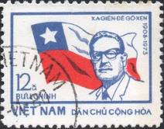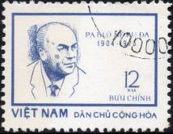
778 779
778 12 xu – Портрет президента Чили Сальвадора Альенде (1908-1973) на фоне - -
государственного флага Чили (синяя, красная)
779 12 xu – Портрет чилийского поэта и общественного деятеля, лауреата Нобелевс- - -
кой премии мира Пабло Неруды (1904-1973) (синяя)
NN по каталогу Номинал  Michel Ivert марки | Цена по каталогу  GSB (2024 г.) (руб)  чист. гаш. | Цена по каталогу Michel (2015 г.) (евро)  чист. гаш. | Наличие марок, которые  Вы можете приобрести  чист. гаш.
778 830 12 xu  779 831 12 xu | 60 25  60 25 | 1.2 0.5  1.2 0.5 | 0 0  0 0

1974. Октябрь. Морская фауна.
Печать: офсет на бумаге без клея. Греб. 12½ и без зубцов. Тиражи: .
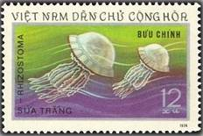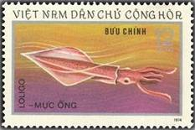
780 781
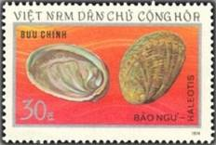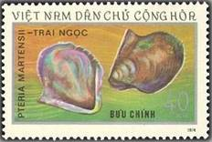
782 783
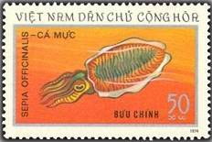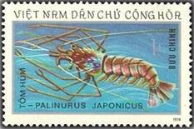
784 785
780 12 xu – Медуза (Rhizostoma sp.) - -
781 12 xu – Ребристый кальмар (Loligo forbesi) - -
782 30 xu – Халиотис разноцветный (Haliotis diversicolor) - -
783 40 xu – Жемчужная устрица Акойя (Pinctada fucata martensii) - -
784 50 xu – Лекарственная каракатица (Sepia officinalis) - -
785 1 D – Японский пилонос (японский лобстер) (Palinurus japonicus) - -

------------- -------------- -------------
780U 781U 782U

------------- -------------- -------------
783U 784U 785U
780U 12 xu – Рисунок и цвет марки 780, без зубцов - -
781U 12 xu – Рисунок и цвет марки 781, без зубцов - -
782U 30 xu – Рисунок и цвет марки 782, без зубцов - -
783U 40 xu – Рисунок и цвет марки 783, без зубцов - -
784U 50 xu – Рисунок и цвет марки 784, без зубцов - -
785U 1 D – Рисунок и цвет марки 785, без зубцов - -
NN по каталогу Номинал  Michel Ivert марки | Цена по каталогу  GSB (2024 г.) (руб)  чист. гаш. | Цена по каталогу Michel (2015 г.) (евро)  чист. гаш. | Наличие марок, которые  Вы можете приобрести  чист. гаш.
780 833 12 xu  781 832 12 xu  782 834 30 xu  783 835 40 xu  784 836 50 xu  785 837 1 D  780U - 12 xu  781U - 12 xu  782U - 30 xu  783U - 40 xu  784U - 50 xu  785U - 1 D | 25 15  25 15  50 15  60 15  90 40  125 60  40 40  40 40  70 70  100 100  150 150  200 200 | 0.5 0.3  0.5 0.3  1.0 0.3  1.2 0.3  1.8 0.8  2.5 1.3  0.8 0.8  0.8 0.8  1.4 1.4  2.0 2.0  3.0 3.0  4.0 4.0 | 0 0  0 0  0 0  0 2  0 0  0 0  0 0  0 0  0 0  0 0  0 0  0 0

1974. Ноябрь. 30 лет Народной Республики Албании.
Печать: офсет на бумаге без клея. Лин. 11. Марки многоцветные. Тиражи: .
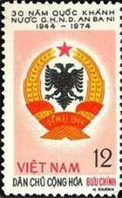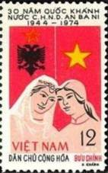
786 787
786 12 xu – Государственный герб Албании - -
787 12 xu – Албанская и вьетнамская девушки на фоне государственных флагов - -
Албании и Вьетнама
СЦЕПКА.
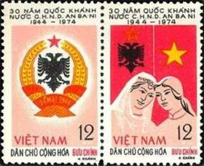
786 - 787
NN по каталогу Номинал  Michel Ivert марки | Цена по каталогу  GSB (2024 г.) (руб)  чист. гаш. | Цена по каталогу Michel (2015 г.) (евро)  чист. гаш. | Наличие марок, которые  Вы можете приобрести  чист. гаш.
786 838 12 xu  787 839 12 xu  786- 787 (сцепка) | 50 25  50 25  125 50 | 1.0 0.5  1.0 0.5  2.5 1.0 | 0 0  0 0  0 0

1975. Январь. 2-я Годовщина подписания Парижского Соглашения по Вьетнаму.
Печать: офсет на бумаге без клея. Лин. 11. Марки многоцветные. Тиражи: .
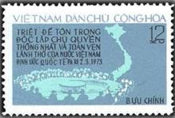
788 789
788 12 xu – Подписание Парижского Соглашения по Вьетнаму за столом переговоров - -
27 января 1973 года (фон зелёный)
789 12 xu – Конференция стран-участниц по Парижскому Соглашению 02 марта 1973 - -
года (фон сине-серый)
NN по каталогу Номинал  Michel Ivert марки | Цена по каталогу  GSB (2024 г.) (руб)  чист. гаш. | Цена по каталогу Michel (2015 г.) (евро)  чист. гаш. | Наличие марок, которые  Вы можете приобрести  чист. гаш.
788 841 12 xu  789 840 12 xu | 65 25  65 25 | 1.3 0.5  1.3 0.5 | 0 1  0 1

1975. Февраль. 45 лет Вьетнамской Рабочей Партии.
Печать: офсет на бумаге без клея. Лин. 11. Марки многоцветные. Тиражи: .
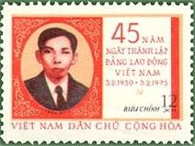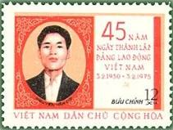
790 791
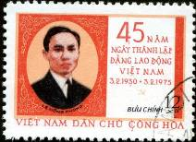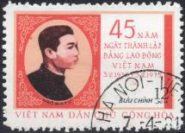
792 793
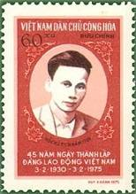
794
790 12 xu – Тран Фу (1904-1931) – вьетнамский революционер и первый генеральный - -
секретарь Индокитайского Коммунистического движения
791 12 xu – Нгуен Ван Кы – вьетнамский революционер и генеральный секретарь Ком- - -
мунистической партии Индокитая в 1938-1940 г.г.
792 12 xu – Ле Ханг Фонг (1902-1942) – вьетнамский революционер, активный член - -
Вьетнамского Молодёжного Союза, один из лидеров Коммунистической
партии Вьетнама
793 12 xu – Нго Гиа Ту – вьетнамский революционер, активный член Вьетнамской - -
революционной молодёжной лиги и пропагандист Коммунистического
движения во Вьетнаме
794 60 xu – Хо Ши Мин (1890-1969) - вьетнамский революционер, политический и - -
государственный деятель, президент Вьетнама (1946-1969 г.г.)
NN по каталогу Номинал  Michel Ivert марки | Цена по каталогу  GSB (2024 г.) (руб)  чист. гаш. | Цена по каталогу Michel (2015 г.) (евро)  чист. гаш. | Наличие марок, которые  Вы можете приобрести  чист. гаш.
790 842 12 xu  791 843 12 xu  792 844 12 xu  793 845 12 xu  794 846 60 xu | 15 10  15 10  15 10  15 10  60 30 | 0.3 0.3  0.3 0.3  0.3 0.3  0.3 0.3  1.2 0.6 | 0 0  0 0  0 0  0 0  1 0

1975. Февраль. Лекарственные растения.
Печать: офсет на бумаге без клея. Лин. 11½ : 12 и без зубцов. Марки многоцветные. Тиражи: .
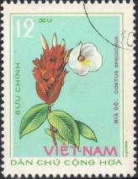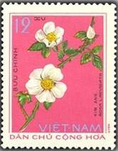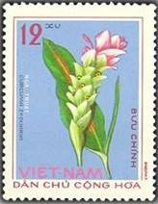
795 796 797
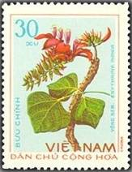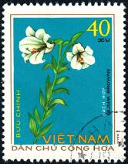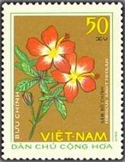
798 799 800
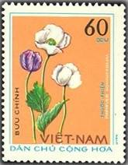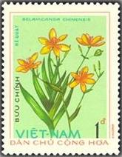
801 802
795 12 xu – Костус красивый (малайский имбирь) (Costus speciosus) - -
796 12 xu – Роза гладкая (шиповник гладкий) (Rosa laevigata) - -
797 12 xu – Куркума цедоария (цитварный корень, зедоария) (Curcuma zedoaria) - -
798 30 xu – Эритрина коралловое дерево (эритрина индийская) (Erythrina indica) - -
799 40 xu – Лилия Брауна (Lilium brownii) - -
800 50 xu – Гибискус стрелолистный (китайская роза) (Hibiscus sagittifolius) - -
801 60 xu – Мак снотворный (Papaver somniferum) - -
802 1 D – Беламканда китайская (иксия , леопардовая лилия) (Belamcanda chinensis) - -

------------- -------------- -------------
795U 796U 787U
------------- 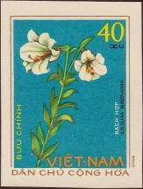 -------------
798U 799U 800U

-------------- -------------
801U 802U
795U 12 xu – Рисунок и цвет марки 795, без зубцов - -
796U 12 xu – Рисунок и цвет марки 796, без зубцов - -
797U 12 xu – Рисунок и цвет марки 797, без зубцов - -
798U 30 xu – Рисунок и цвет марки 798, без зубцов - -
799U 40 xu – Рисунок и цвет марки 799, без зубцов - -
800U 50 xu – Рисунок и цвет марки 800, без зубцов - -
801U 60 xu – Рисунок и цвет марки 801, без зубцов - -
802U 1 D – Рисунок и цвет марки 802, без зубцов - -
NN по каталогу Номинал  Michel Ivert марки | Цена по каталогу  GSB (2024 г.) (руб)  чист. гаш. | Цена по каталогу Michel (2015 г.) (евро)  чист. гаш. | Наличие марок, которые  Вы можете приобрести  чист. гаш.
795 833 12 xu  796 832 12 xu  797 832 12 xu  798 834 30 xu  799 835 40 xu  800 836 50 xu  801 836 60 xu  802 837 1 D  795U - 12 xu  796U - 12 xu  797U - 12 xu  798U - 30 xu  799U - 40 xu  800U - 50 xu  801U - 60 xu  802U - 1 D | 25 25  25 25  25 25  40 25  50 25  60 25  75 25  150 25  50 50  50 50  50 50  50 50  75 75  75 75  100 100  200 200 | 0.5 0.5  0.5 0.5  0.5 0.5  0.8 0.5  1.0 0.5  1.2 0.5  1.2 0.5  3.0 0.5  1.0 1.0  1.0 1.0  1.0 1.0  1.0 1.0  1.5 1.5  1.5 1.5  2.0 2.0  4.0 4.0 | 0 1  0 1  0 3  0 1  0 1  0 1  0 2  0 1  0 0  0 0  0 0  0 0  0 0  0 0  0 0  0 0

1975. Апрель. Субтропические и тропические растения (плоды).
Печать: офсет на бумаге без клея. Лин. 12 : 12½ и без зубцов. Марки многоцветные. Тиражи: .
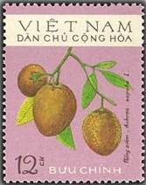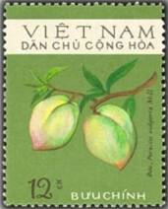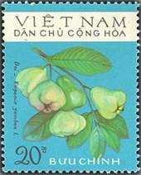
803 804 805
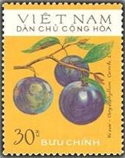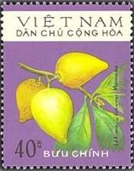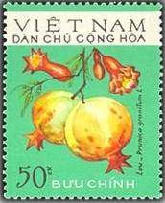
806 807 808
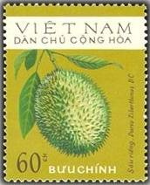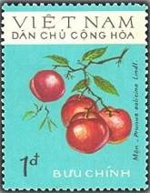
809 810
803 12 xu – Саподилла (чику, сапотилловое дерево, ахра) (Achras sapota) - -
804 12 xu – Персик обыкновенный (Persica vulgaris Mill, Prunus persica) - -
805 20 xu – Розовое яблоко (сизигиум ямбоз, малабарская слива) (Eugenia jambos) - -
806 30 xu – Звёздчатое яблоко (каимито) (Chrysophyllum cainito) - -
807 40 xu – Лукума (мамей сапота, мармеладная слива) (Lucuma mamosa) - -
808 50 xu – Гранат обыкновенный (Punica granatum) - -
809 60 xu – Дуриан цибетиновый (Durio zibethinus) - -
810 1 D – Слива иволистная (слива китайская, цзюйлинка) (Prunus salicina) - -

------------- -------------- -------------
803U 804U 805U
------------- -------------- -------------
806U 807U 808U

-------------- -------------
809U 810U
803U 12 xu – Рисунок и цвет марки 803, без зубцов - -
804U 12 xu – Рисунок и цвет марки 804, без зубцов - -
805U 20 xu – Рисунок и цвет марки 805, без зубцов - -
806U 30 xu – Рисунок и цвет марки 806, без зубцов - -
807U 40 xu – Рисунок и цвет марки 807, без зубцов - -
808U 50 xu – Рисунок и цвет марки 808, без зубцов - -
809U 60 xu – Рисунок и цвет марки 809, без зубцов - -
810U 1 D – Рисунок и цвет марки 810, без зубцов - -
NN по каталогу Номинал  Michel Ivert марки | Цена по каталогу  GSB (2024 г.) (руб)  чист. гаш. | Цена по каталогу Michel (2015 г.) (евро)  чист. гаш. | Наличие марок, которые  Вы можете приобрести  чист. гаш.
803 855 12 xu  804 856 12 xu  805 857 20 xu  806 858 30 xu  807 859 40 xu  808 860 50 xu  809 861 60 xu  810 862 1 D  803U - 12 xu  804U - 12 xu  805U - 20 xu  806U - 30 xu  807U - 40 xu  808U - 50 xu  809U - 60 xu  810U - 1 D | 25 25  25 25  25 25  40 25  50 25  60 25  70 25  150 25  50 50  50 50  50 50  50 50  75 75  75 75  100 100  200 200 | 0.5 0.5  0.5 0.5  0.5 0.5  0.8 0.5  1.0 0.5  1.2 0.5  1.2 0.5  3.0 0.5  1.0 1.0  1.0 1.0  1.0 1.0  1.0 1.0  1.5 1.5  1.5 1.5  2.0 2.0  4.0 4.0 | 0 1  0 1  0 3  0 2  0 2  0 2  0 1  0 2  0 0  0 0  0 0  0 0  0 0  0 0  0 0  0 0

1975. Май. 85 лет со дня рождения Хо Ши Мина (1890-1969).
Печать: офсет на бумаге без клея. Лин. 11. Марки многоцветные. Тиражи: .
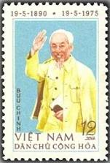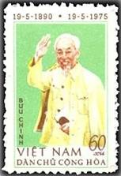
811 812
811 12 xu – Портрет президента Северного Вьетнама Хо Ши Мина (фон голубой) - -
812 60 xu – Рисунок и цвет марки 811 (фон светло-зелёный) - -
NN по каталогу Номинал  Michel Ivert марки | Цена по каталогу  GSB (2024 г.) (руб)  чист. гаш. | Цена по каталогу Michel (2015 г.) (евро)  чист. гаш. | Наличие марок, которые  Вы можете приобрести  чист. гаш.
811 863 12 xu  812 864 60 xu | 50 25  125 50 | 1.0 0.5  2.5 1.0 | 0 0  0 0

1975. Июль. 30 лет Польской Народной Республики.
Печать: офсет на бумаге без клея. Лин. 11. Марки многоцветные. Тиражи: .
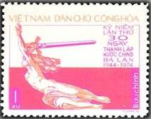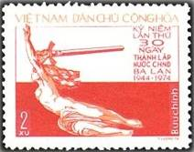
813 814
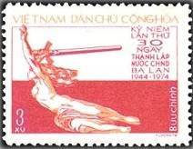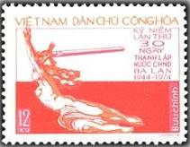
815 816
813 1 xu – Статуя Победы в Варшаве (карминово-фиолетовая, фиолетовая, оранжевая) - -
814 2 xu – Рисунок марки 813 (коричнево-карминовая, оранжевая) - - 815 3 xu – Рисунок марки 813 (карминово-лиловая, оранжевая) - -
816 12 xu – Рисунок марки 813 (красно-лиловая, оранжевая) - -
NN по каталогу Номинал  Michel Ivert марки | Цена по каталогу  GSB (2024 г.) (руб)  чист. гаш. | Цена по каталогу Michel (2015 г.) (евро)  чист. гаш. | Наличие марок, которые  Вы можете приобрести  чист. гаш.
813 871 1 xu  814 872 2 xu  815 873 3 xu  816 874 12 xu | 25 20  30 20  35 20  60 40 | 0.5 0.4  0.6 0.4  0.7 0.4  1.2 0.8 | 0 0  0 0  0 0  0 0

1975. Июль. 25 лет Китайской Народной Республики.
Печать: офсет на бумаге без клея. Лин. 11. Марка многоцветная. Тираж: .
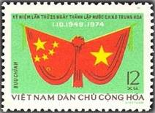
817
817 12 xu – Государственные флаги Северного Вьетнама и Китайской Народной - -
Республики
NN по каталогу Номинал  Michel Ivert марки | Цена по каталогу  GSB (2024 г.) (руб)  чист. гаш. | Цена по каталогу Michel (2015 г.) (евро)  чист. гаш. | Наличие марок, которые  Вы можете приобрести  чист. гаш.
817 868 12 xu | 60 25 | 1.2 0.5 | 0 0

1975. Август. 25 лет Германской Демократической Республики.
Печать: офсет на бумаге без клея. Лин. 11. Марка многоцветная. Тираж: .
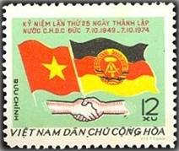
818
818 12 xu – Государственные флаги Северного Вьетнама и Германской Демократичес- - -
кой Республики
NN по каталогу Номинал  Michel Ivert марки | Цена по каталогу  GSB (2024 г.) (руб)  чист. гаш. | Цена по каталогу Michel (2015 г.) (евро)  чист. гаш. | Наличие марок, которые  Вы можете приобрести  чист. гаш.
818 869 12 xu | 75 25 | 1.5 0.5 | 0 0

1975. Август. 20 лет Народной Республики Алжир.
Печать: офсет на бумаге без клея. Лин. 11. Марка многоцветная. Тираж: .
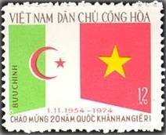
819
819 12 xu – Государственные флаги Северного Вьетнама и Народной Республики Алжир - -
NN по каталогу Номинал  Michel Ivert марки | Цена по каталогу  GSB (2024 г.) (руб)  чист. гаш. | Цена по каталогу Michel (2015 г.) (евро)  чист. гаш. | Наличие марок, которые  Вы можете приобрести  чист. гаш.
819 870 12 xu | 60 25 | 1.2 0.5 | 0 0

1975. Август. 30 лет Независимости Венгрии.
Печать: офсет на бумаге без клея. Лин. 11. Марка многоцветная. Тираж: .
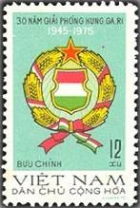
820
820 12 xu – Государственный герб Венгерской Народной Республики - -
NN по каталогу Номинал  Michel Ivert марки | Цена по каталогу  GSB (2024 г.) (руб)  чист. гаш. | Цена по каталогу Michel (2015 г.) (евро)  чист. гаш. | Наличие марок, которые  Вы можете приобрести  чист. гаш.
820 883 12 xu | 60 25 | 1.2 0.5 | 0 0

1975. Сентябрь. 30 лет Независимости Демократической Республики Вьетнам.
Печать: офсет на бумаге без клея. Лин. 11. Марки многоцветные. Тиражи: .
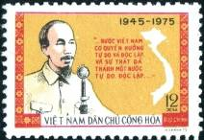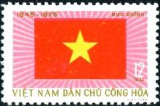
821 822
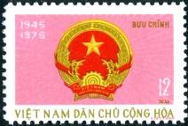
823
821 12 xu – Хо Ши Мин провозглашает Независимость Вьетнама 2 сентября 1945 года - -
822 12 xu – Государственный флаг Демократической Республики Вьетнам - -
823 12 xu – Государственный флаг Демократической Республики Вьетнама - -
ПОЧТОВЫЙ БЛОК. Печать: офсет на бумаге без клея. Без зубцов.. Размер блока: 13,0 х 9,9 см.
Многоцветный. Тираж: .
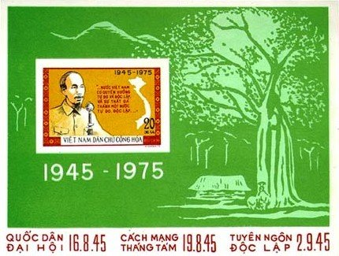
BL12
BL12 20 xu – На марке блока: рисунок марки 821 - -
На полях блока: сельский пейзаж
NN по каталогу Номинал  Michel Ivert марки | Цена по каталогу  GSB (2024 г.) (руб)  чист. гаш. | Цена по каталогу Michel (2015 г.) (евро)  чист. гаш. | Наличие марок, которые  Вы можете приобрести  чист. гаш.
821 867 12 xu  822 865 12 xu  823 866 12 xu  BL12 BL13 20 xu | 60 25  60 25  60 25  850 750 | 1.2 0.5  1.2 0.5  1.2 0.5  17.0 15.0 | 0 0  0 0  0 0  0 0

1975. Ноябрь. Рептилии.
Печать: офсет на бумаге без клея. Лин. 11 и без зубцов. Марки многоцветные. Тиражи: .
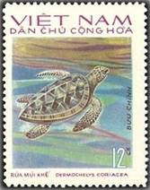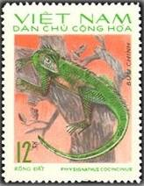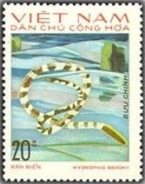
825 826 827
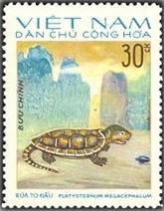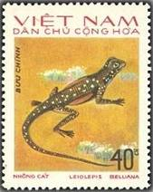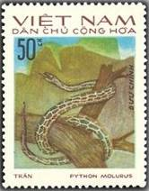
828 829 830
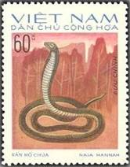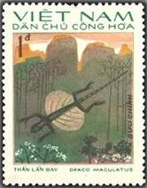
831 832
825 12 xu – Кожистая черепаха (лут) (Dermochelys coriacea) - -
826 12 xu – Восточная водяная ящерица (водяная агама) (Physignatus coucincinus) - -
827 20 xu – Ядовитая морская змея (Hydrophis brookei) - -
828 30 xu – Большеголовая черепаха (Platysternon megacephalum) - -
829 40 xu – Агама-бабочка обыкновенная (Leiolepis belliana) - -
830 50 xu – Тигровый питон (Python molurus) - -
831 60 xu – Королевская кобра (гамадриад) (Naja hannah) - -
832 1 D – Азиатский пятнистый летающий дракон (Draco maculatus) - -

------------- -------------- -------------
825U 826U 827U
------------- -------------- -------------
828U 829U 830U

-------------- -------------
831U 832U
825U 12 xu – Рисунок и цвет марки 825, без зубцов - -
826U 12 xu – Рисунок и цвет марки 826, без зубцов - -
827U 20 xu – Рисунок и цвет марки 827, без зубцов - -
828U 30 xu – Рисунок и цвет марки 828, без зубцов - -
829U 40 xu – Рисунок и цвет марки 829, без зубцов - -
830U 50 xu – Рисунок и цвет марки 830, без зубцов - -
831U 60 xu – Рисунок и цвет марки 831, без зубцов - -
832U 1 D – Рисунок и цвет марки 832, без зубцов - -
NN по каталогу Номинал  Michel Ivert марки | Цена по каталогу  GSB (2024 г.) (руб)  чист. гаш. | Цена по каталогу Michel (2015 г.) (евро)  чист. гаш. | Наличие марок, которые  Вы можете приобрести  чист. гаш.
825 876 12 xu  826 875 12 xu  827 877 20 xu  828 878 30 xu  829 879 40 xu  830 880 50 xu  831 881 60 xu  832 882 1 D  825U - 12 xu  826U - 12 xu  827U - 20 xu  828U - 30 xu  829U - 40 xu  830U - 50 xu  831U - 60 xu  832U - 1 D | 25 25  25 25  40 25  50 25  60 25  70 25  80 25  100 25  50 50  50 50  50 50  75 75  100 100  125 125  150 150  200 200 | 0.5 0.5  0.5 0.5  0.8 0.5  1.0 0.5  1.2 0.5  1.4 0.5  1.6 0.5  2.0 0.5  1.0 1.0  1.0 1.0  1.0 1.0  1.5 1.5  2.0 2.0  2.5 2.5  3.0 3.0  4.0 4.0 | 0 0  0 2  0 1  0 2  0 1  0 1  0 1  0 1  0 0  0 0  0 0  0 0  0 0  0 0  0 0  0 0

1976. Январь. Бабочки.
Печать: офсет на бумаге без клея. Лин. 11 и без зубцов. Марки многоцветные. Тиражи: .
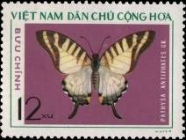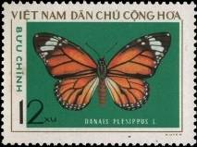
833 834
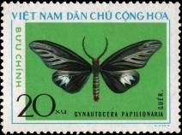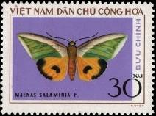
835 836
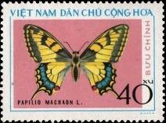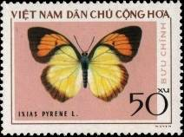
837 838
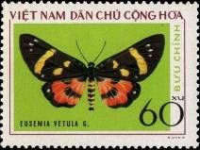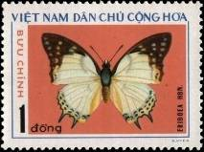
839 840
833 12 xu – Мечехвост с пятью стержнями (Pathysa antiphates cr.) - -
834 12 xu – Данаида монарх (Danais plexippus L.) - -
835 20 xu – Сусальная моль (Gynautocera papilionaria) - -
836 30 xu – Зелёная моль пронзающая фрукты (Саламиния мэнес) (Maenas salaminia) - -
837 40 xu – Махаон (Papilio machaon) - -
838 50 xu – Наконечник жёлто-оранжевый (Ixias pyrene L.) - -
839 60 xu – Моль эусемия (Eusemia vetula) - -
840 1 D – Эрибея (Eriboea) - -

------------- -------------- ------------- ------------
833U 834U 835U 836U

------------- -------------- ------------- ------------
837U 838U 839U 840U
833U 12 xu – Рисунок и цвет марки 833, без зубцов - -
834U 12 xu – Рисунок и цвет марки 834, без зубцов - -
835U 20 xu – Рисунок и цвет марки 835, без зубцов - -
836U 30 xu – Рисунок и цвет марки 836, без зубцов - -
837U 40 xu – Рисунок и цвет марки 837, без зубцов - -
838U 50 xu – Рисунок и цвет марки 838, без зубцов - -
839U 60 xu – Рисунок и цвет марки 839, без зубцов - -
840U 1 D – Рисунок и цвет марки 840, без зубцов - -
NN по каталогу Номинал  Michel Ivert марки | Цена по каталогу  GSB (2024 г.) (руб)  чист. гаш. | Цена по каталогу Michel (2015 г.) (евро)  чист. гаш. | Наличие марок, которые  Вы можете приобрести  чист. гаш.
833 884 12 xu  834 885 12 xu  835 886 20 xu  836 887 30 xu  837 888 40 xu  838 889 50 xu  839 890 60 xu  840 891 1 D  833U - 12 xu  834U - 12 xu  835U - 20 xu  836U - 30 xu  837U - 40 xu  838U - 50 xu  839U - 60 xu  840U - 1 D | 25 25  25 25  50 25  55 25  60 25  70 25  80 25  100 25  75 75  75 75  100 100  125 125  150 150  200 200  225 225  350 350 | 0.5 0.5  0.5 0.5  1.0 0.5  1.1 0.5  1.2 0.5  1.4 0.5  1.6 0.5  2.0 0.5  1.5 1.5  1.5 1.5  2.0 2.0  2.5 2.5  3.0 3.0  4.0 4.0  4.5 4.5  7.0 7.0 | 0 5  0 3  0 4  0 3  0 4  0 4  0 3  0 4  0 0  0 0  0 0  0 0  0 0  0 0  0 0  0 0

1976. Январь. Орхидеи.
Печать: офсет на бумаге без клея. Лин. 11. Марки многоцветные. Тиражи: .
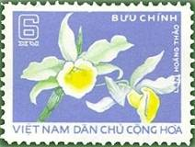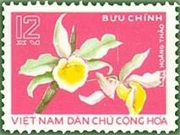
841 842
841 6 xu – Дендробиум (орхидея Лан Хоанг Тао) (фон бледно-сине-фиолетовый) - -
842 12 xu – Рисунок и цвет марки 841 (фон бледно-розовый) - -
NN по каталогу Номинал  Michel Ivert марки | Цена по каталогу  GSB (2024 г.) (руб)  чист. гаш. | Цена по каталогу Michel (2015 г.) (евро)  чист. гаш. | Наличие марок, которые  Вы можете приобрести  чист. гаш.
841 900 6 xu  842 901 12 xu | 100 50  100 50 | 2.0 1.0  2.0 1.0 | 0 1  0 1

1976. Март. Дикие животные Азии.
Печать: офсет на бумаге без клея. Лин. 12. Марки многоцветные. Тиражи: .
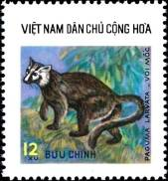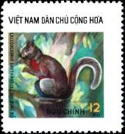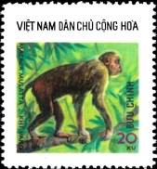
843 844 845
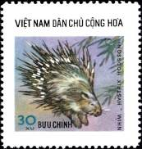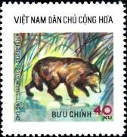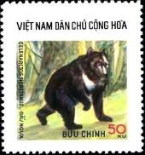
846 847 848
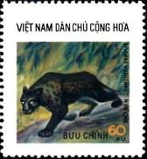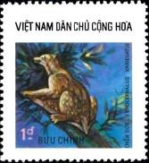
849 850
843 12 xu – Гималайская цивета (Paguma larvata) - -
844 12 xu – Краснобрюхая белка (Callosciurus erythraeus) - -
845 20 xu – Макак-резус (бенгальский макак) (Macaca mulatta) - -
846 30 xu – Малайский дикобраз (гималайский дикобраз) (Hystrix hodgsoni) - -
847 40 xu – Енотовидная собака (мангут, тануки, неогури) (Nyctereutes procyonoides) - -
848 50 xu – Чёрный гималайский медведь (белогрудый медведь) (Ursus thibetanus) - -
849 60 xu – Леопард (барс, пантера) (Panthera pardus) - -
850 1 D – Шерстокрыл малайский (кагуан) (Cynocephalus variegatus) - -

------------- -------------- ------------- ------------
843U 844U 845U 846U

------------- -------------- ------------- ------------
847U 848U 849U 850U
843U 12 xu – Рисунок и цвет марки 843, без зубцов - -
844U 12 xu – Рисунок и цвет марки 844, без зубцов - -
845U 20 xu – Рисунок и цвет марки 845, без зубцов - -
846U 30 xu – Рисунок и цвет марки 846, без зубцов - -
847U 40 xu – Рисунок и цвет марки 847, без зубцов - -
848U 50 xu – Рисунок и цвет марки 848, без зубцов - -
849U 60 xu – Рисунок и цвет марки 849, без зубцов - -
850U 1 D – Рисунок и цвет марки 850, без зубцов - -
NN по каталогу Номинал  Michel Ivert марки | Цена по каталогу  GSB (2024 г.) (руб)  чист. гаш. | Цена по каталогу Michel (2015 г.) (евро)  чист. гаш. | Наличие марок, которые  Вы можете приобрести  чист. гаш.
843 884 12 xu  844 885 12 xu  845 886 20 xu  846 887 30 xu  847 888 40 xu  848 889 50 xu  849 890 60 xu  850 891 1 D  843U - 12 xu  844U - 12 xu  845U - 20 xu  846U - 30 xu  847U - 40 xu  848U - 50 xu  849U - 60 xu  850U - 1 D | 35 15  35 15  35 15  50 15  50 15  50 20  60 30  90 40  50 50  50 50  50 50  100 100  100 100  100 100  125 125  175 175 | 0.7 0.3  0.7 0.3  0.7 0.3  1.0 0.3  1.0 0.3  1.0 0.4  1.2 0.6  1.8 0.8  1.0 1.0  1.0 1.0  1.0 1.0  2.0 2.0  2.0 2.0  2.0 2.0  2.5 2.5  3.5 3.5 | 0 0  0 0  0 1  0 3  0 0  0 1  0 0  0 0  0 0  0 0  0 0  0 0  0 0  0 0  0 0  0 0

====
Конец

